Администрация муниципального образования

«Жигаловский район»
ПОСТАНОВЛЕНИЕ

«____» ___________ 2020 г. №_______

Об определении границ прилегающих территорий к зданиям, строениям, сооружениям, помещениям, на которых не допускается розничная продажа алкогольной продукции на территории муниципального образования «Жигаловский район»

В соответствии со ст.16 Федерального закона от 22.11.1995 года №171-ФЗ «О государственном регулировании производства и оборота этилового спирта, алкогольной и спиртосодержащей продукции и об ограничении потребления (распития) алкогольной продукции», статьями 15, 15.1 Федерального закона от 06.10.2003 года №131-ФЗ «Об общих принципах организации местного самоуправления в Российской Федерации», постановлением Правительства Российской Федерации от 27.12.2012 года №1425 «Об определении органами государственной власти субъектов Российской Федерации мест массового скопления граждан и мест нахождения источников повышенной опасности, в которых не допускается розничная продажа алкогольной продукции, а также определении органами местного самоуправления границ прилегающих к некоторым организациям и объектам территорий, на которых не допускается розничная продажа алкогольной продукции», постановлением Правительства Иркутской области от 24.01.2017 года №30-пп «Об установлении порядка информирования органов местного самоуправления муниципальных образований Иркутской области о расположенных на их территориях хозяйствующих субъектах, осуществляющих розничную продажу алкогольной продукции, и порядка информирования хозяйствующих субъектов, осуществляющих розничную продажу алкогольной продукции на территории Иркутской области, об издании муниципального правового акта об определении границ прилегающих территорий», руководствуясь статьями 31, 35 Устава муниципального образования «Жигаловский район»,

ПОСТАНОВЛЯЮ:

1. Установить следующие минимальные значения расстояний до границ прилегающих территорий к зданиям, строениям, сооружениям, помещениям, на которых не допускается розничная продажа алкогольной продукции и розничная продажа алкогольной продукции при оказании услуг общественного питания:
1) от образовательных организаций (за исключением организаций дополнительного образования, организаций дополнительного профессионального образования) - 25 метров;
2) от организаций, осуществляющих обучение несовершеннолетних - 25 метров;
3) от организаций, осуществляющих в качестве основного (уставного) вида деятельности медицинскую деятельность или осуществляющих медицинскую деятельность наряду с основной (уставной) деятельностью на основании лицензии, выданной в порядке, установленном законодательством Российской Федерации, за исключением видов медицинской деятельности по перечню, утвержденному Правительством Российской Федерации - 25 метров;
4) от спортивных сооружений, которые являются объектами недвижимости и права на которые зарегистрированы в установленном порядке - 25 метров;
5) от мест боевых позиций войск, полигонов, узлов связи, в расположении воинских частей, специальных технологических комплексов, зданий и сооружений, предназначенных для управления войсками, размещения и хранения военной техники, военного имущества и оборудования, испытания вооружения, а также зданий и сооружений производственных и научно-исследовательских организаций Вооруженных Сил Российской Федерации, других войск, воинских формирований и органов, обеспечивающих оборону и безопасность Российской Федерации - 25 метров;
6) от вокзалов - 25 метров;
7) от мест нахождения источников повышенной опасности - 25 метров.
2. Определить способ расчета расстояний от зданий, строений, сооружений, помещений (далее - сооружения), указанных в п. 1 настоящего постановления, до границ прилегающих территорий - по тротуарам, пешеходным дорожкам (при их отсутствии - по обочинам, краям проезжих частей) и пешеходным переходам, при пересечении пешеходной зоны с проезжей частью расстояние измеряется по ближайшему пешеходному переходу:
1) при отсутствии обособленных территорий от входа для посетителей в сооружение, в котором расположены организации, указанные в п.1 настоящего постановления, до входа для посетителей в объекты стационарной торговли и общественного питания;
2) при наличии обособленной территории (огражденной прилегающей к сооружению территории) - от входа для посетителей на обособленную территорию до входа для посетителей в объекты стационарной торговли и общественного питания;
3) при наличии нескольких входов для посетителей в сооружение, в котором расположены организации, указанные в п.1 настоящего постановления или на обособленную территорию, расчет выполняется от каждого входа для посетителей.
3. Утвердить:
1) Схемы границ прилегающих территорий к зданиям, строениям, сооружениям, помещениям, на которых не допускается розничная продажа алкогольной продукции на территории Жигаловского района (Приложение 1).
2) Перечень организаций, на прилегающих территориях к зданиям, строениям, сооружениям, помещениям которых не допускается розничная продажа алкогольной продукции на территории Жигаловского района (Приложение 2).
4. Управлению экономики и труда администрации муниципального образования Жигаловский район в установленном порядке проинформировать о принятии настоящего постановления:
1) организации, осуществляющие розничную продажу алкогольной продукции на территории Жигаловского района;
2) Службу потребительского рынка и лицензирования Иркутской области.
2. Опубликовать настоящее постановление в муницпальной газете «Жигаловский район» и разместить на официальном сайте муниципального образования «Жигаловский район» в информационно-телекоммуникационной сети «Интернет».
3. Контроль за исполнением настоящего постановления оставляю за собой.

Мэр муниципального образования
«Жигаловский район» И.Н.Федоровский

Приложение2
к постановлению администрации
муниципального образования
«Жигаловский район»
от «___»__________ 2020 года

Перечень организаций, на прилегающих территориях к зданиям, строениям, сооружениям, помещениям которых не допускается розничная продажа алкогольной продукции на территории муниципального образования «Жигаловский район»

№ пп | Наименование | Адрес
Жигаловское муниципальное образование
1 | Муниципальное казенное общеобразовательное учреждение Жигаловская средняя общеобразовательная школа № 1 им. Г.Г. Малкова | 666402, Иркутская область,  Жигаловский район,  р.п. Жигалово, ул.Советская, 48
2 | Муниципальное казенное общеобразовательное учреждение Жигаловская средняя общеобразовательная школа № 2 | 666402, Иркутская область,  Жигаловский район,  р.п. Жигалово, ул.Сосновая, 1А
3 | Муниципальное казенное дошкольное общеобразовательное учреждение детский сад «Якорек» | 666402, Иркутская область,  Жигаловский район,  р.п. Жигалово, пер.Рабочий, 1
4 | Муниципальное казенное дошкольное общеобразовательное учреждение детский сад «Березка» | 666402, Иркутская область,  Жигаловский район,  р.п. Жигалово, ул.Левина, 11
5 | Муниципальное казенное дошкольное общеобразовательное учреждение детский сад «Геолог» | 666402, Иркутская область,  Жигаловский район,  р.п. Жигалово, ул.Панькова, 8
6 | Муниципальное казенное дошкольное общеобразовательное учреждение детский сад «Колобок» | 666402, Иркутская область,  Жигаловский район,  р.п. Жигалово, ул.Пролетарская, 4
7 | Муниципальное казенное дошкольное общеобразовательное учреждение детский сад «Колокольчик» | 666402, Иркутская область,  Жигаловский район,  р.п. Жигалово, ул.Рабочая, 3
8 | Муниципальное казенное образовательное учреждение дополнительного образования детей Детско-юношеская спортивная школа | 666402, Иркутская область,  Жигаловский район,  р.п. Жигалово, ул.Партизанская, 46
9 | Муниципальное казенное образовательное учреждение дополнительного образования детей Дом детского творчества | 666402, Иркутская область,  Жигаловский район,  р.п. Жигалово, ул. Колчанова, 16
10 | Муниципальное казенное учреждение культуры Детская школа искусств | 666402, Иркутская область,  Жигаловский район,  р.п. Жигалово, ул. Партизанская, 48
11 | Областное государственное бюджетное учреждение здравоохранения  «Жигаловская районная больница»  поликлиника | 666402, Иркутская область,  Жигаловский район,  р.п. Жигалово, ул. Советская, 13
12 | Областное государственное бюджетное учреждение здравоохранения  «Жигаловская районная больница» | 666402, Иркутская область,  Жигаловский район,  рп. Жигалово ул., Левина, д.18
13 | Стадион | 666402, Иркутская область,  Жигаловский район,  рп. Жигалово,ул.Весенняя
14 | Муниципальное казаенное учреждение культуры межпоселенческий дом культуры | 666402, Иркутская область,  Жигаловский район,  рп. Жигалово,ул.Советская,11
Дальне-Закорское муниципальное образование

15 | Муниципальное казенное общеобразовательное учреждение Дальнезакорская средняя общеобразовательная школа | 666418, Иркутская область,  Жигаловский район,  с. Дальняя Закора ул. Школьная д.4
16 | Муниципальное казенное дошкольное учреждение детский сад №11 | 666418, Иркутская область,  Жигаловский район,  с. Дальняя Закора, ул. Трактовая, 71
17 | Муниципальное казенное общеобразовательное учреждение Дальнезакорская средняя общеобразовательная школа структурное подразделение Тыптинская начальная школа | 666418, Иркутская область,  Жигаловский район,  д. Тыпта, ул. Таежная. д.7, кв.1
18 | Областное государственное бюджетное учреждение здравоохранения "Жигаловская районная больница "  Дальнезакорский фельдшерско-акушерский пункт | 666418, Иркутская область,  Жигаловский район,  с. Дальняя Закора, ул. Центральная д.19
19 | Областное государственное бюджетное учреждение здравоохранения "Жигаловская районная больница "  Каченский фельдшерско-акушерский пункт | 666418, Иркутская область,  Жигаловский район,  с. Качень, ул. Речная, 5
Знаменское муниципальное образование
20 | Муниципальное казенное образовательное учреждения Знаменская общеобразовательная средняя школа. | 666411, Иркутская область,  Жигаловский район,  с. Знаменка, ул. Школьная, 1А
21 | Муниципальное казенное образовательное учреждения Знаменская общеобразовательная средняя школа.структурное подразделение Нижне-слободская начальная школа | 666411, Иркутская область,.  Жигаловский район,  д. Нижняя Слобода, ул. Центральная, 13А
22 | Муниципальное казенное дошкольное образовательное учреждения « Детский сад № 7» | 666411, Иркутская область,  Жигаловский район,  с. Знаменка, ул. Магистральная, 4А
23 | Областное государственное бюджетное учреждение здравоохранения « Жигаловская районная больница» Знаменская участковая больница. | 666411, Иркутская область,  Жигаловский район,  с. Знаменка, переулок Больничный, 1А
24 | Областное государственное бюджетное учреждение здравоохранения «Жигаловская районная больница» Нижнеслободский фельдшерский акушерский пункт. | 666411, Иркутская область,  Жигаловский район,  д. Нижняя Слобода, ул. Центральная, 40 А
Лукиновское муниципальное образование
25 | Муниципальное казённое общеобразовательное учреждение Лукиновская основная общеобразовательная школа | 666414, Иркутская область,  Жигаловский район,  с.Лукиново, ул.Полевая, 17
26 | Областное государственное бюджетное учреждение здравоохранения «Жигаловская районная больница» Лукиновский фельдшерский акушерский пункт | 666414, Иркутская область,  Жигаловский район,  с.Лукиново, ул.Центральная,д. 22
27 | Областное государственное бюджетное учреждение здравоохранения «Жигаловская районная больница» Байдоновский фельдшерский акушерский пункт | 666414, Иркутская область,  Жигаловский район,  д.Бачай, ул, Молодежная,д. 5-2
Петровское муниципальное образование
28 | Муниципальное казённое общеобразовательное учреждение Петровская основная общеобразовательная школа | 666416, Иркутская область.,  Жигаловский район,  с.Петрово, ул.Ленская, 50
29 | Муниципальное казённое общеобразовательное учреждение Воробьёвская начальная школа | 666416, Иркутская область,  Жигаловский район,  д. Воробьёва, ул. Таёжная, 38/2
30 | Муниципальное казённое дошкольное учреждение детский сад «Солнышко» | 666416, Иркутская область,  Жигаловский район,  с. Петрово, ул. Ленская, 69
31 | Областное государственное бюджетное учреждение здравоохранения «Жигаловская районная больница»  Петровский фельдшерско-акушерский пункт | 666416, Иркутская область,  Жигаловский район,  с. Петрово, ул. Ленская, 38/1
32 | Областное государственное бюджетное учреждение здравоохранения «Жигаловская районная больница» Воробьёвский фельдшерско-акушерский пункт | 666416, Иркутская область,  Жигаловский район,  д. Воробьёва, ул. Таёжная, 14
Рудовское муниципальное образование
33 | Муниципальное казённое общеобразовательное учреждение Рудовская средняя общеобразовательная школа | 666419, Иркутская область.,  Жигаловский район,  с.Рудовка, ул.Куйбышева, 15
34 | Муниципальное казённое общеобразовательное учреждение Рудовская средняя общеобразовательная школа, структурное подразделение Пономаревская начальная школа | 666419 Иркутская область,  Жигаловский район,  д.Пономарева, ул.Центральная,д. 31
35 | Муниципальное казённое дошкольное образовательное учреждение детский сад № 10 «Родничок» | 666419, Иркутская область,  Жигаловский район,  с.Рудовка, ул.Школьная, 7
36 | Областное государственное бюджетное учреждение здравоохранения «Жигаловская районная больница» Рудовский фельдшерско-акушерский пункт | 666419 Иркутская область,  Жигаловский район,  с.Рудовка, ул.Куйбышева,д. 35, пом.2
37 | Областное государственное бюджетное учреждение здравоохранения «Жигаловская районная больница» Пономаревский фельдшерско-акушерский пункт | 666419, Иркутская область,  Жигаловский район ,  д.Пономарева, ул.Центральная,д. 17
Тимошинское муниципальное образование
38 | Муниципальное казённое общеобразовательное учреждение Тимошинская основная общеобразовательная школа | 666413, Иркутская область,  Жигаловский район,  с.Тимошино, ул.Центральная , 8А
39 | Областное государственное бюджетное учреждение здравоохранения «Жигаловская районная больница» Тимошинский фельдшерско-акушерский пункт | 666413, Иркутская область,  Жигаловский район,  с.Тимошино, ул.Центральная, д. 29
Тутурское муниципальное образование
40 | Муниципальное казённое общеобразовательное учреждение Тутурская средняя общеобразовательная школа | 666415, Иркутская область.,  Жигаловский район,  с.Тутура, ул Кооперативная 2А
41 | Муниципальное казённое дошкольное образовательное учреждение детский сад № 5 | 666415, Иркутская область.,  Жигаловский район,  с.Тутура, ул.Кооперативная, 6
42 | Областное государственное бюджетное учреждение здравоохранения «Жигаловская районная больница» Тутурский фельдшерско-акушерский пункт | 666415, Иркутская область,  Жигаловский район.  с.Тутура, ул.Кооперативная,д. 17
Усть-Илгинское муниципальное образование
43 | Муниципальное казённое общеобразовательное учреждение  Усть – Илгинская основная общеобразовательная школа | 666420, Иркутская область,  Жигаловский район,  с.Усть-Илга, ул.Молодёжная,2
44 | Областное государственное бюджетное учреждение здравоохранения «Жигаловская районная больница»  Усть-Илгинский фельдшерско-акушерский пункт | 666420, Иркутская область,  Жигаловский район,  с.Усть-Илга, ул.Молодежная,д. 9-1
Чиканское муниципальное образование
45 | Муниципальное казенное общеобразовательное учреждение Чиканская средняя общеобразовательная школа | 666417, Иркутская область,  Жигаловский район,  с.Чикан,ул.Школьная д.1
46 | Муниципальное казённое дошкольное образовательное учреждение детский сад №6 | 666417, Иркутская область,  Жигаловский район,  с.Чикан, ул. Магистральная д.8
47 | Муниципальное казенное общеобразовательное учреждение Чиканская средняя школа структурное подразделение Якимовская начальная школа-сад | 666417, Иркутская область,  ,Жигаловский район,  д. Якимовка, ул.Центральная д.29
48 | Областное государственное бюджетное учреждение здравоохранения «Жигаловская районная больница» Чиканский фельдшерский -акушерский пункт | 666417, Иркутская область,  Жигаловский район,  с.Чикан, ул. Магистральная д.2
Приложение 1
к постановлению администрации
муниципального образования
«Жигаловский район»
от «___»__________ 2020 года

Схемы границ прилегающих территорий к зданиям, строениям, сооружениям, помещениям, на которых не допускается розничная продажа алкогольной продукции на территории муниципального образования «Жигаловский район»

- Муниципальное казенное общеобразовательное учреждение
Жигаловская средняя общеобразовательная школа № 1 им. Г.Г. Малкова.
Юридический адрес: 666402, Иркутская область,Жигаловский район,
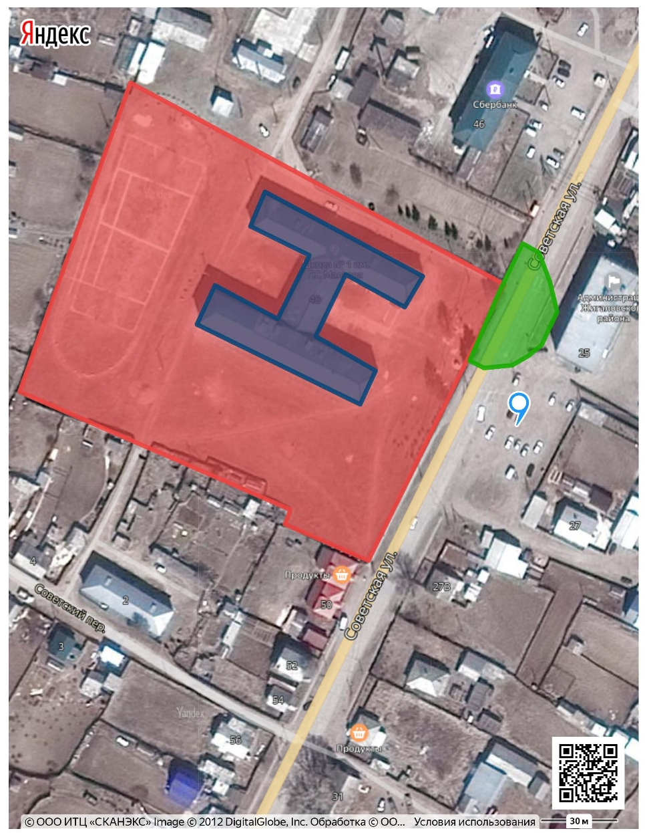
р.п. Жигалово, ул.Советская, 48

-граница прилегающих территорий,на которой не допускается розничная продажа
алкогольной продукции;
-организация;

-обособленная территория организации

- Муниципальное казенное общеобразовательное учреждение
Жигаловская средняя общеобразовательная школа № 2
Юридический адрес:666402, Иркутская область,Жигаловский район,
р.п. Жигалово, ул.Сосновая, 1А

-граница прилегающей территории,на которой не допускается розничная
продажа алкогольной продукции
- организация;
- обособленная территория организации

- Муниципальное казенное дошкольное общеобразовательное учреждение детский сад «Якорек»
Юридический адрес: 666402, Иркутская область,Жигаловский район,
р.п. Жигалово, пер.Рабочий, 1

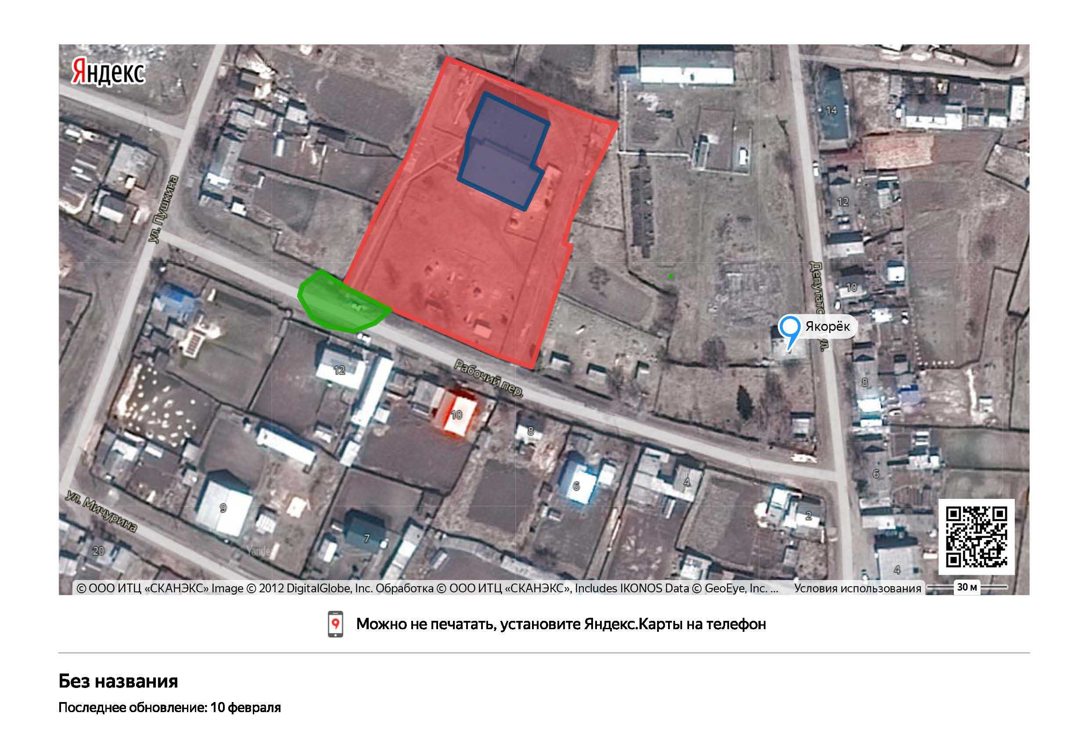
-граница прилегающей территории,на которой не допускается розничная
продажа алкогольной продукции
- организация;

- обособленная территория организации

- Муниципальное казенное дошкольное общеобразовательное учреждение детский сад «Березка»
Юридический адрес: 666402, Иркутская область,Жигаловский район,
р.п. Жигалово, ул.Левина, 11

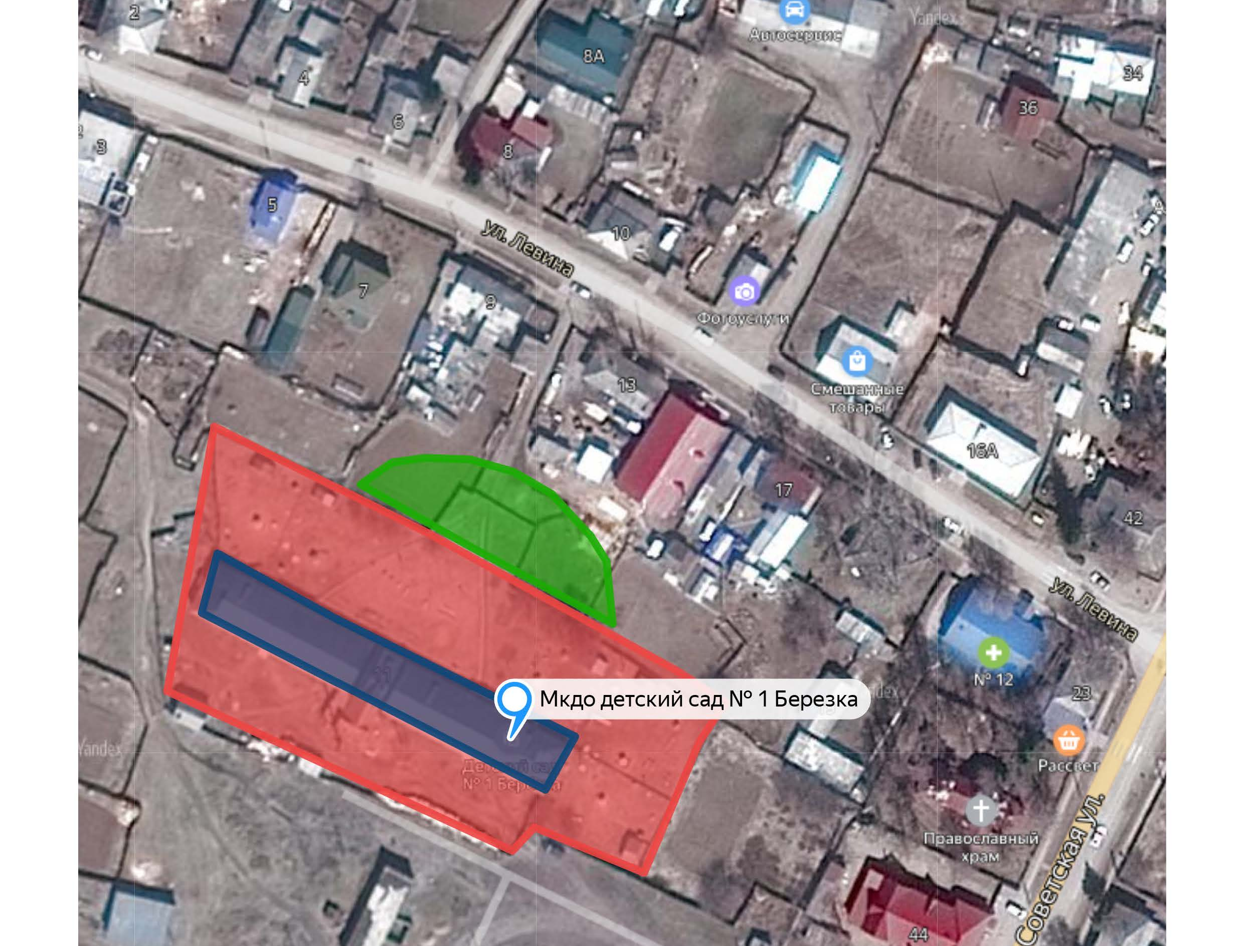

-граница прилегающей территории,на которой не допускается розничная
продажа алкогольной продукции;

-организация;

-обособленная территория организацмм

- Муниципальное казенное дошкольное общеобразовательное учреждение детский сад «Геолог»
Юридический адрес: 666402, Иркутская область,Жигаловский район,
р.п. Жигалово, ул.Панькова, 8

-граница прилегающей территории,на которой не допускается розничная
продажа алкогольной продукции;

-организация;

- обособленная территория организацмм

- Муниципальное казенное дошкольное общеобразовательное учреждение детский сад «Колобок»
Юридический адрес: 666402, Иркутская область,Жигаловский район,
р.п. Жигалово, ул.Пролетарская, 4

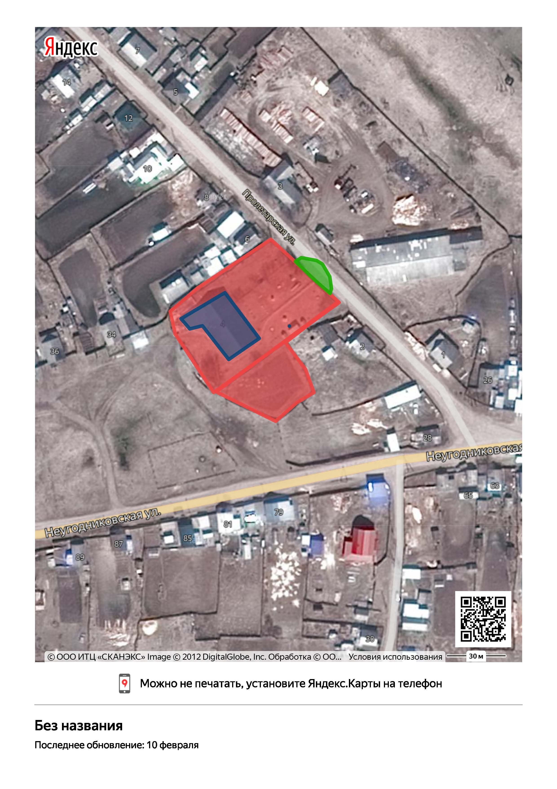

-граница прилегающей территории,на которой не допускается розничная
продажа алкогольной продукции;

- организация;

- обособленная территория организации

- Муниципальное казенное дошкольное общеобразовательное учреждение детский сад «Колокольчик»
Юридический адрес:666402, Иркутская область,Жигаловский район,
р.п. Жигалово, ул.Рабочая, 3

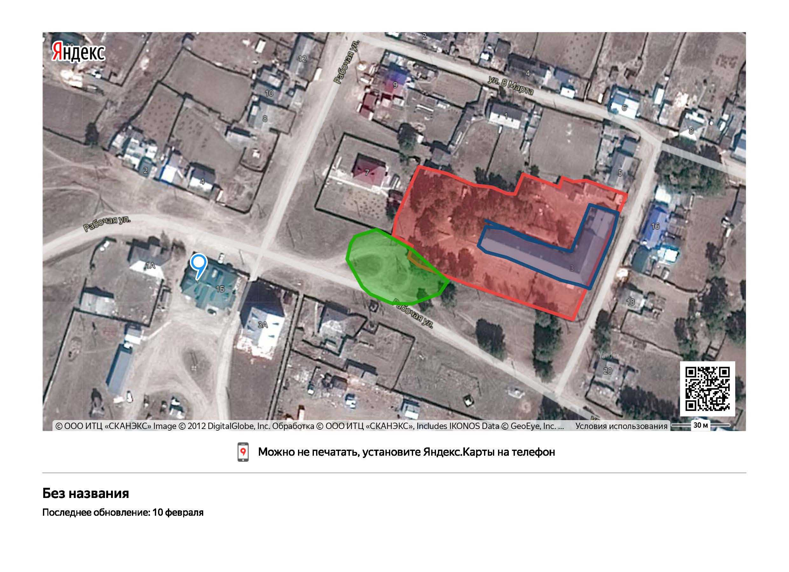

-граница прилегающей территории,на которой не допускается розничная
продажа алкогольной продукции;

-организация;

-обособленная территория организации

- Муниципальное казенное образовательное учреждение дополнительного образования детей Детско-юношеская спортивная школа
Юридический адрес: 666402, Иркутская область,Жигаловский район,
р.п. Жигалово, ул.Партизанская, 46
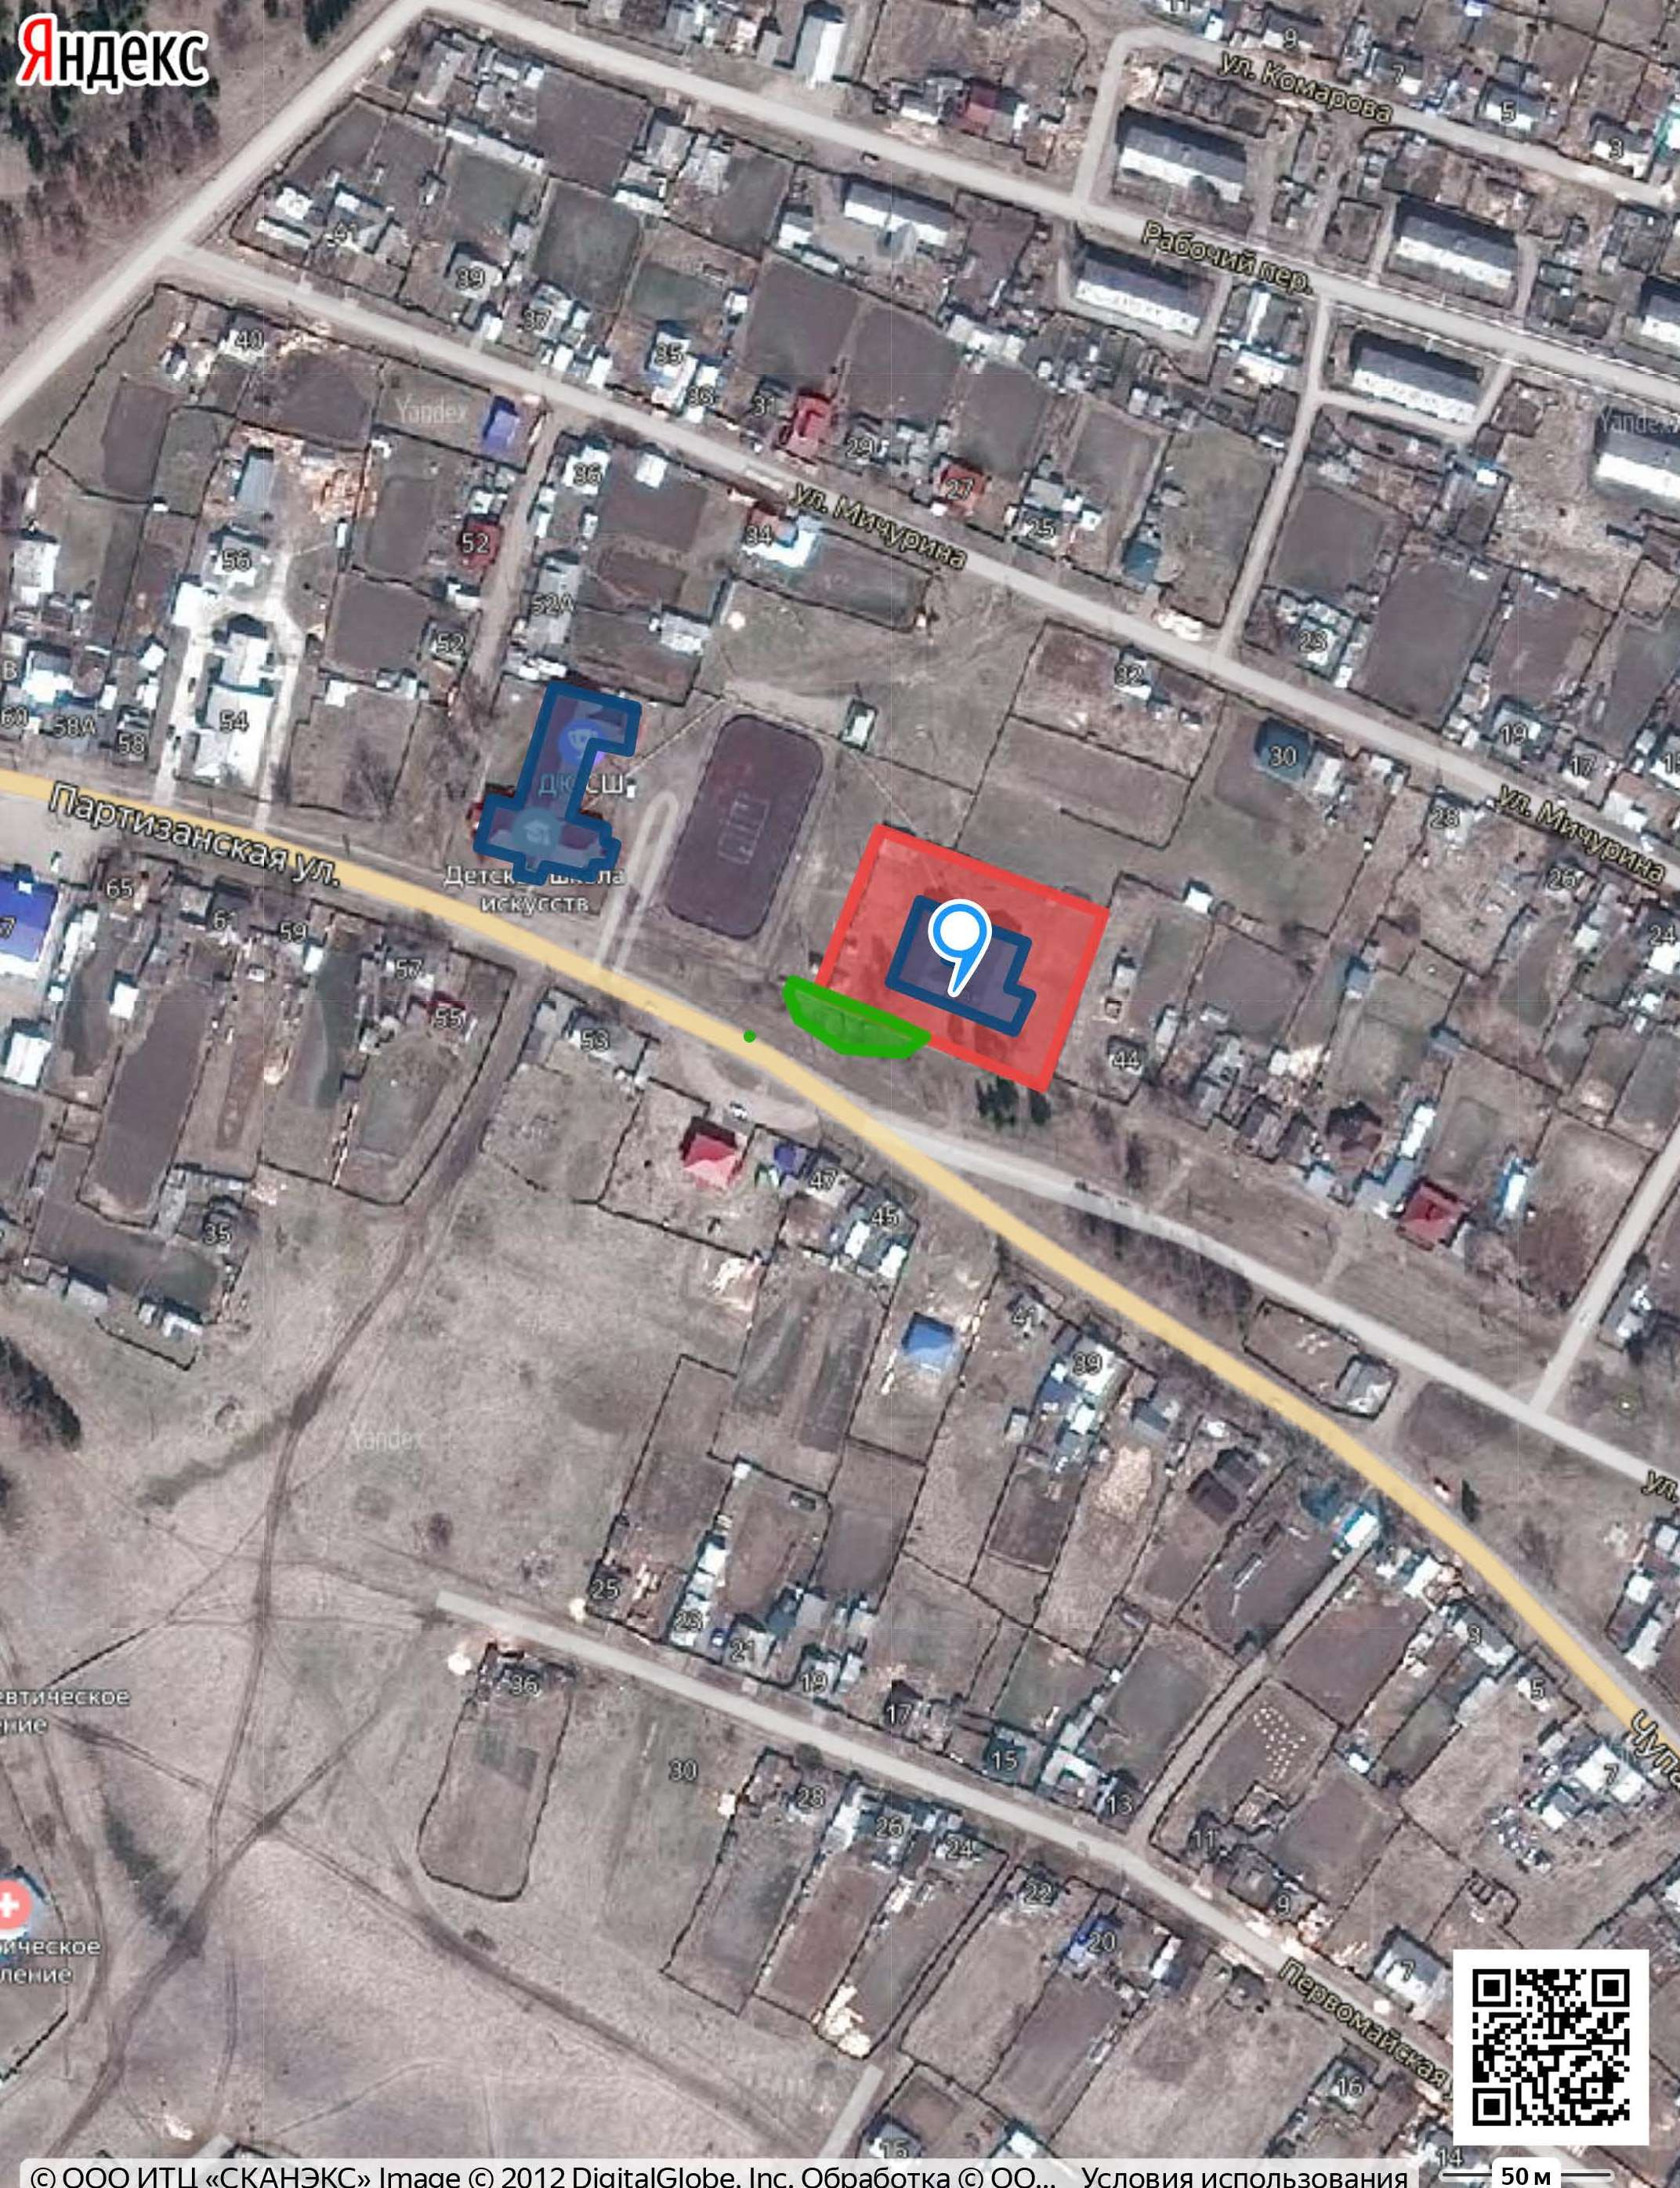
-граница прилегающей территории,на которой не допускается розничная
продажа алкогольной продукции;

-организация;

-обособленная территория организации
- Муниципальное казенное образовательное учреждение дополнительного образования детей Дом детского творчества
Юридический адрес: 666402, Иркутская область,Жигаловский район,
р.п. Жигалово, ул. Колчанова, 16

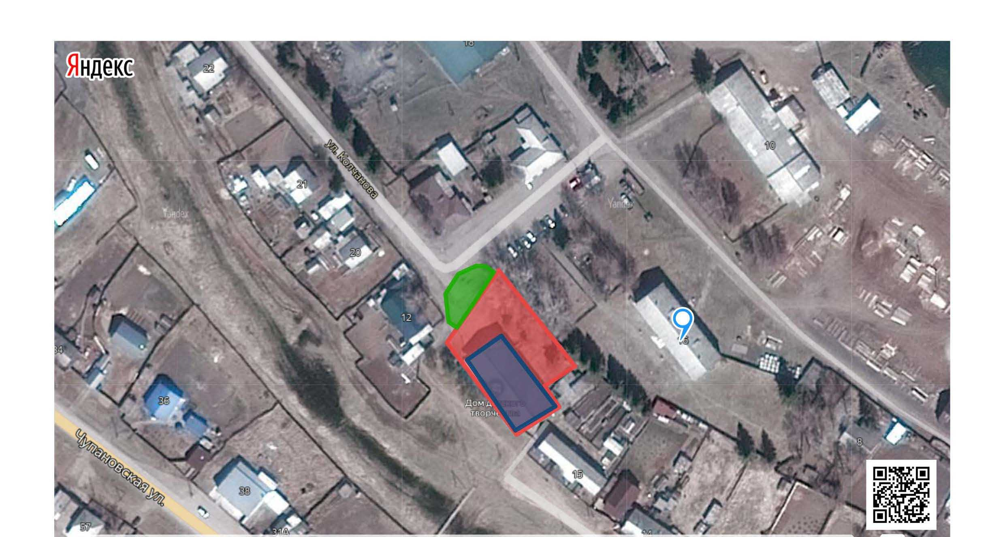

граница прилегающей территории,на которой не допускается розничная
продажа алкогольной продукции;

организация;

-обособленная территория организации

- Муниципальное казенное учреждение культуры Детская школа искусств
Юридический адрес: 666402, Иркутская область,Жигаловский район,
р.п. Жигалово, ул. Партизанская, 48

-граница прилегающей территории,на которой не допускается розничная
продажа алкогольной продукции;
-организация;

-обособленная территория организации

11. Областное государственное бюджетное учреждение здравоохранения
«Жигаловская районная больница» ,( Юридический адрес:
666402, Иркутская область,Жигаловский район,р.п. Жигалово ул.Левина,18)
12 Поликлиника р.п. Жигалово, ул. Советская, 13

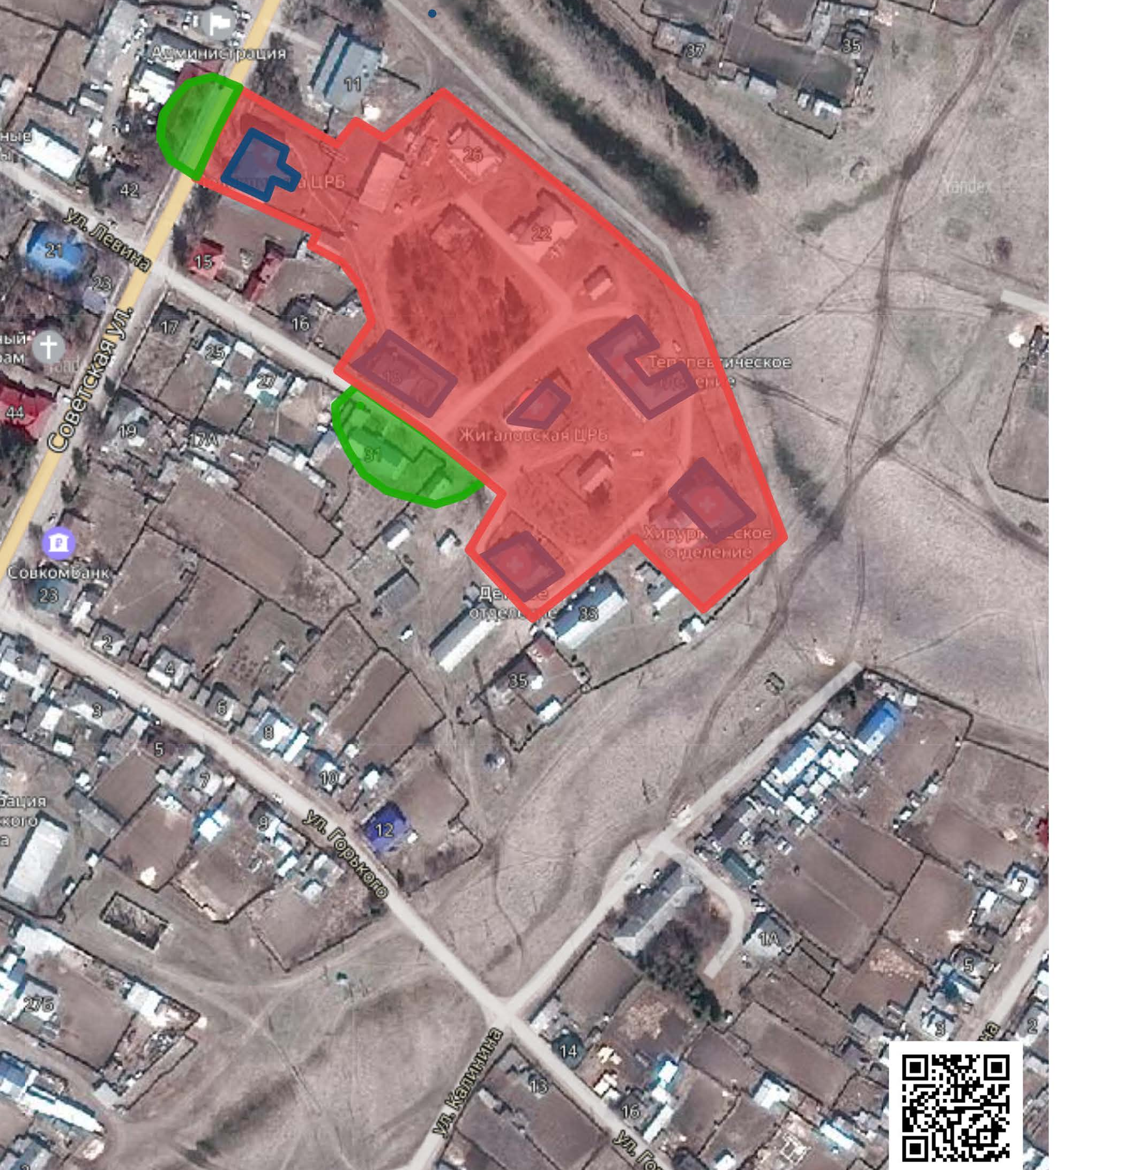
-граница прилегающей территории,на которой не допускается розничная
продажа алкогольной продукции;
-организация;
-обособленная территория организации

13.Стадион
Юридический адрес: 666402, Иркутская область,Жигаловский район,
р.п. Жигалово, ул. Весенняя

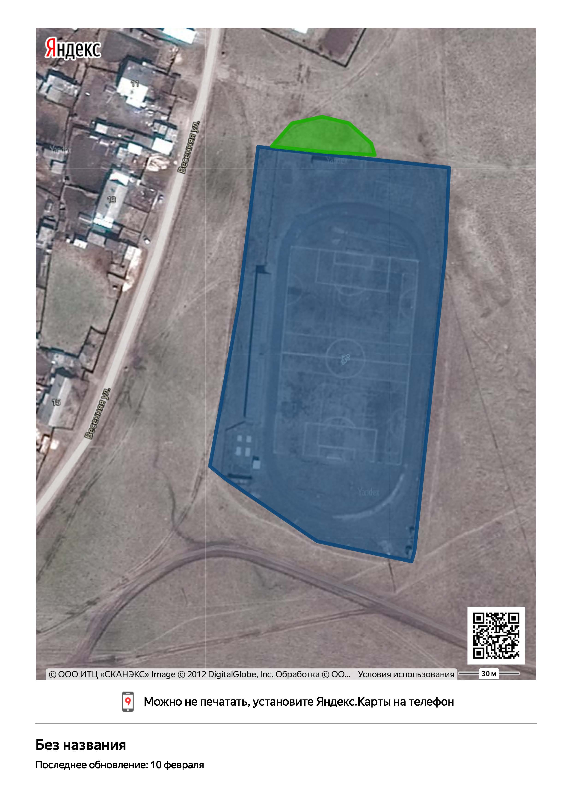

граница прилегающей территории,на которой не допускается розничная
продажа алкогольной продукции;

сооружение

14.Муниципальное казенное учреждение культуры
межпоселенческий дом культуры
Юридический адрес: 666402, Иркутская область,Жигаловский район,
р.п. Жигалово, ул. Советская, 11

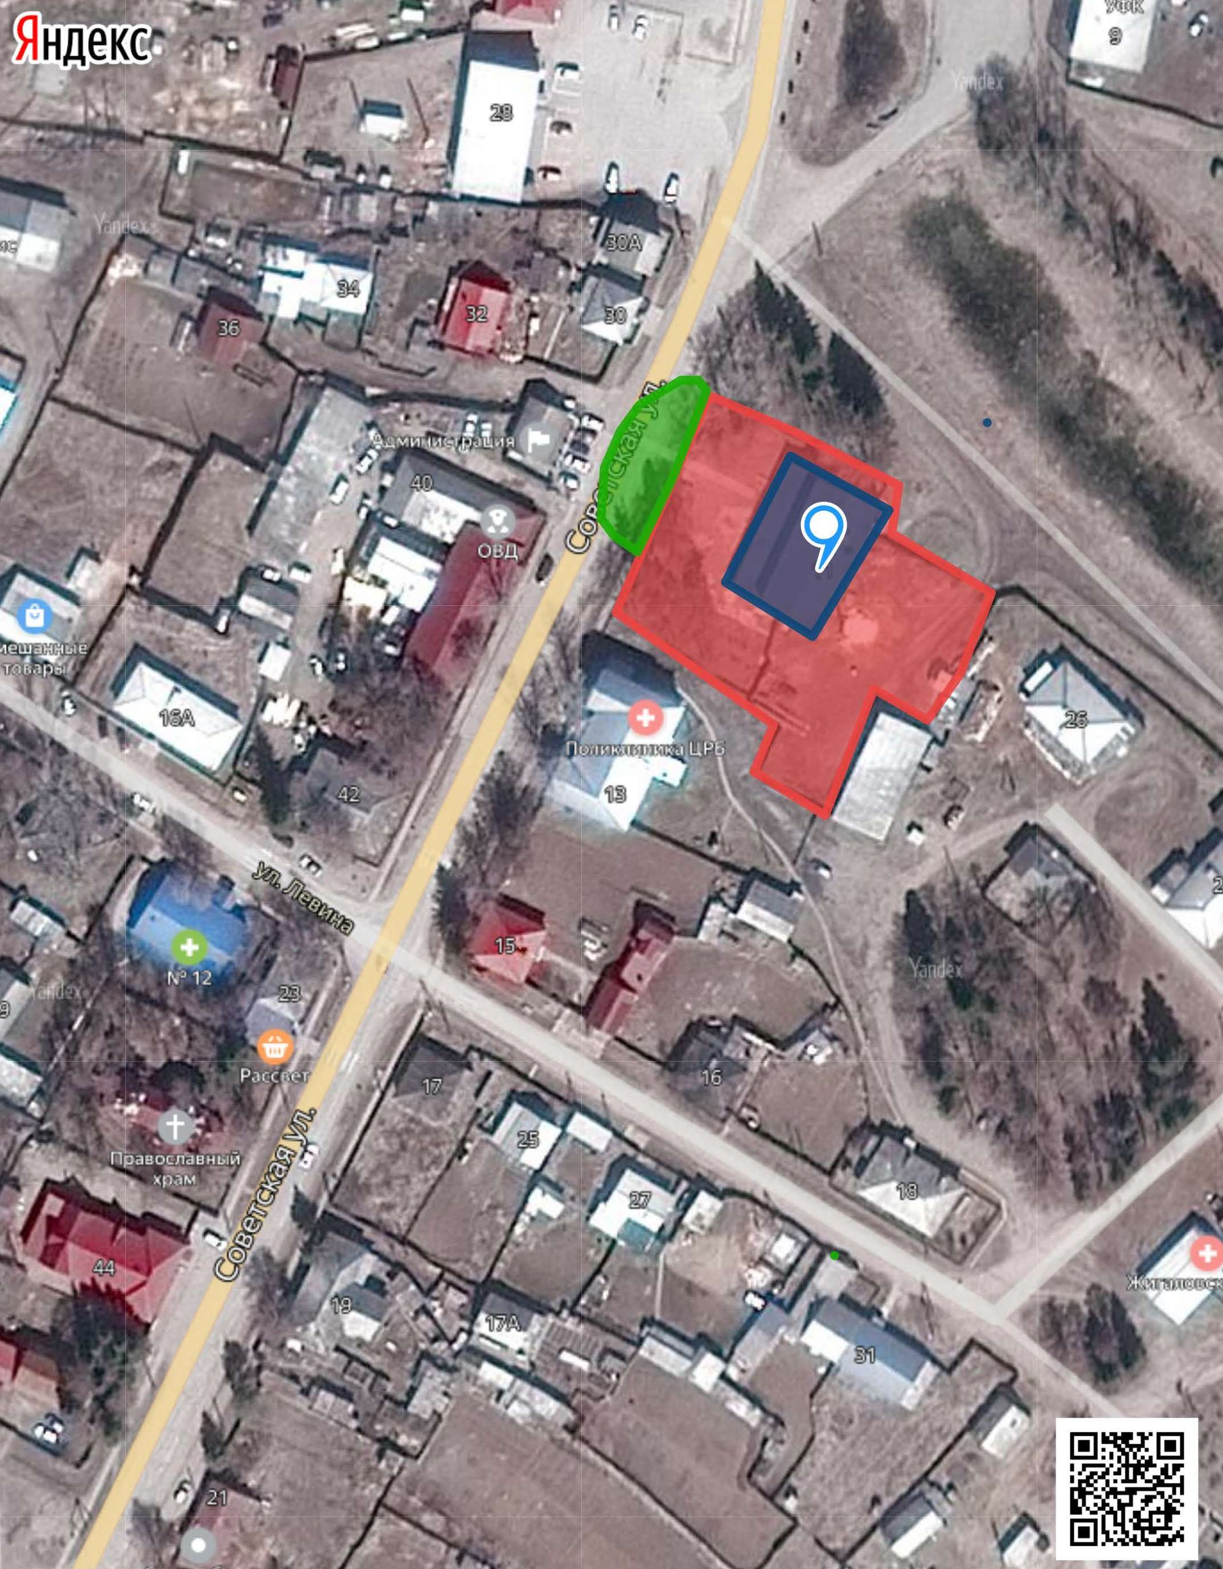

граница прилегающей территории,на которой не допускается розничная
продажа алкогольной продукции;

организация;

обособленная территория организации

15.Муниципальное казенное общеобразовательное учреждение
Дальнезакорская средняя общеобразовательная школа
Юридический адрес: 666418, Иркутская область,Жигаловский район,
с. Дальняя Закора ,ул. Школьная д.4
4
Ул. Школьная

граница прилегающей территории,на которой не допускается розничная
продажа алкогольной продукции;
организация;

обособленная территория организации

16.Муниципальное казенное дошкольное учреждение детский сад №11
Юридический адрес: 666418, Иркутская область,Жигаловский район,
с. Дальняя Закора, ул. Трактовая, 71

граница прилегающей территории,на которой не допускается розничная
продажа алкогольной продукции;

организация;

обособленная территория организации

17.Муниципальное казенное общеобразовательное учреждение Дальнезакорская средняя общеобразовательная школа структурное подразделение
Тыптинская начальная школа
Юридический адрес: 666418, Иркутская область,Жигаловский район,
д. Тыпта, ул. Таежная. д.7, кв.10

граница прилегающей территории,на которой не допускается розничная
продажа алкогольной продукции;

организация;

обособленная территория организации

18.Областное государственное бюджетное учреждение здравоохранения "Жигаловская районная больница "
Дальнезакорский фельдшерско-акушерский пункт
Юридический адрес: 666418, Иркутская область,Жигаловский район,
с. Дальняя Закора, ул. Центральная д.19

граница прилегающей территории,на которой не допускается розничная
продажа алкогольной продукции;

организация;

обособленная территория организации

19.Областное государственное бюджетное учреждение здравоохранения "Жигаловская районная больница "
Каченский фельдшерско-акушерский пункт
Юридический адрес: 666418, Иркутская область,Жигаловский район,
с. Качень, ул. Речная, 5
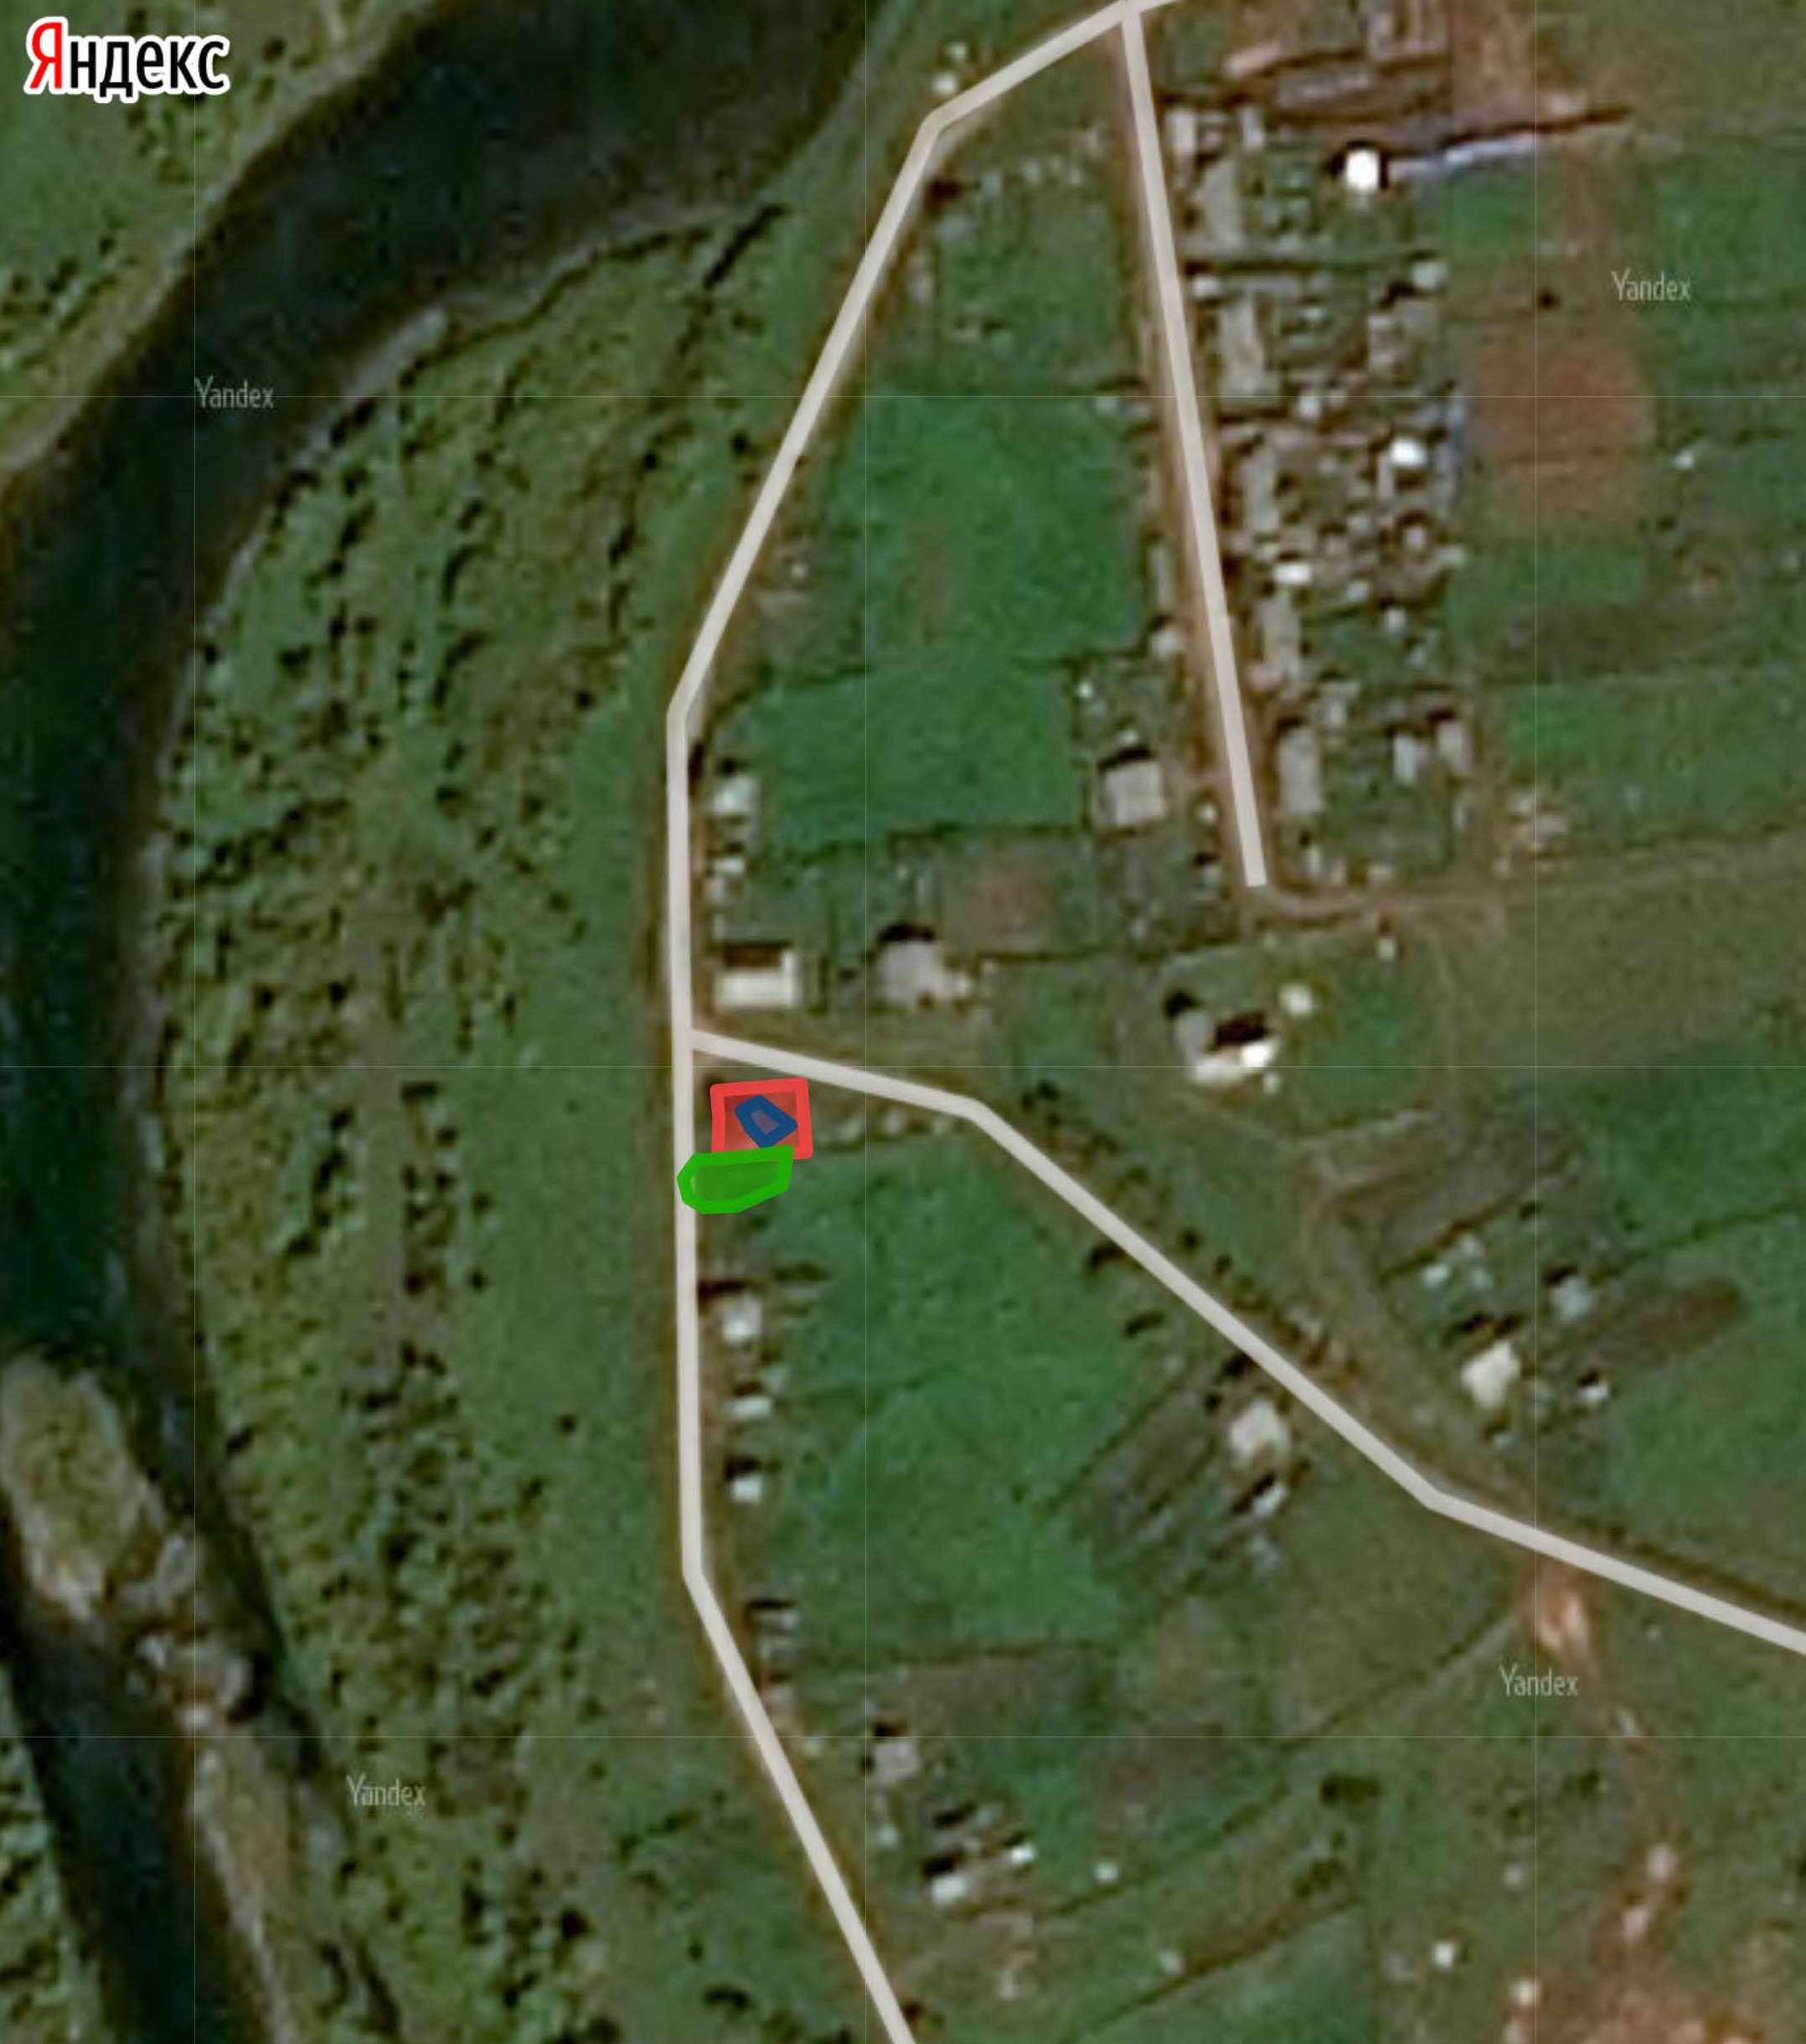
граница прилегающей территории,на которой не допускается розничная
продажа алкогольной продукции;

организация;

обособленная территория организации

20.Муниципальное казенное образовательное учреждения
Знаменская общеобразовательная средняя школа.
Юридический адрес: 666411, Иркутская область,Жигаловский район,
с. Знаменка, ул. Школьная, 1А

граница прилегающей территории,на которой не допускается розничная
продажа алкогольной продукции;

организация;

обособленная территория организации

21.Муниципальное казенное образовательное учреждения Знаменская общеобразовательная средняя школа.структурное подразделение Нижне-слободская начальная школа
Юридический адрес: 666411, Иркутская область,. Жигаловский район,
д. Нижняя Слобода, ул. Центральная, 13А

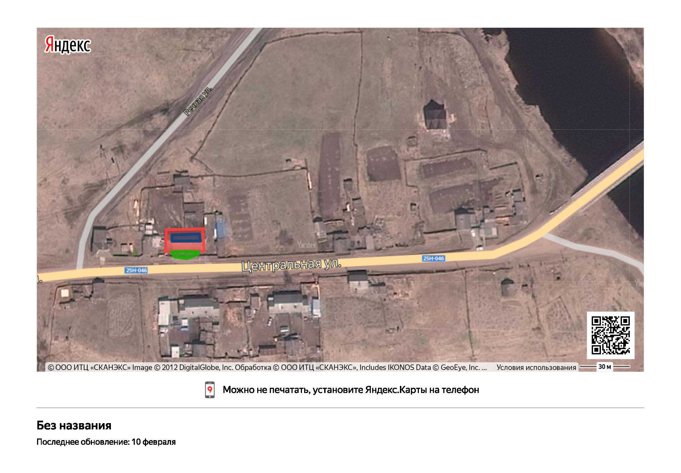

граница прилегающей территории,на которой не допускается розничная
продажа алкогольной продукции;

организация;

обособленная территория организации

22.Муниципальное казенное дошкольное образовательное учреждения
« Детский сад № 7»
Юридический адрес: 666411, Иркутская область,Жигаловский район,
с. Знаменка, ул. Магистральная, 4А

граница прилегающей территории,на которой не допускается розничная
продажа алкогольной продукции;
организация;
обособленная территория организации

23.Областное государственное бюджетное учреждение здравоохранения «Жигаловская районная больница» Знаменская участковая больница.
Юридический адрес: 666411, Иркутская область, Жигаловский район,
с. Знаменка, переуло Больничный, 1А

граница прилегающей территории,на которой не допускается розничная
продажа алкогольной продукции;

организация;

обособленная территория организации

24.Областное государственное бюджетное учреждение здравоохранения «Жигаловская районная больница»
Нижнеслободский фельдшерский акушерский пункт.
Юридический адрес: 666411, Иркутская область, Жигаловский район,
д. Нижняя Слобода, ул. Центральная, 40 А

граница прилегающей территории,на которой не допускается розничная
продажа алкогольной продукции;

организация;

обособленная территория организации

25.Муниципальное казённое общеобразовательное учреждение
Лукиновская основная общеобразовательная школа
Юридический адрес666414, Иркутская область, Жигаловский район,
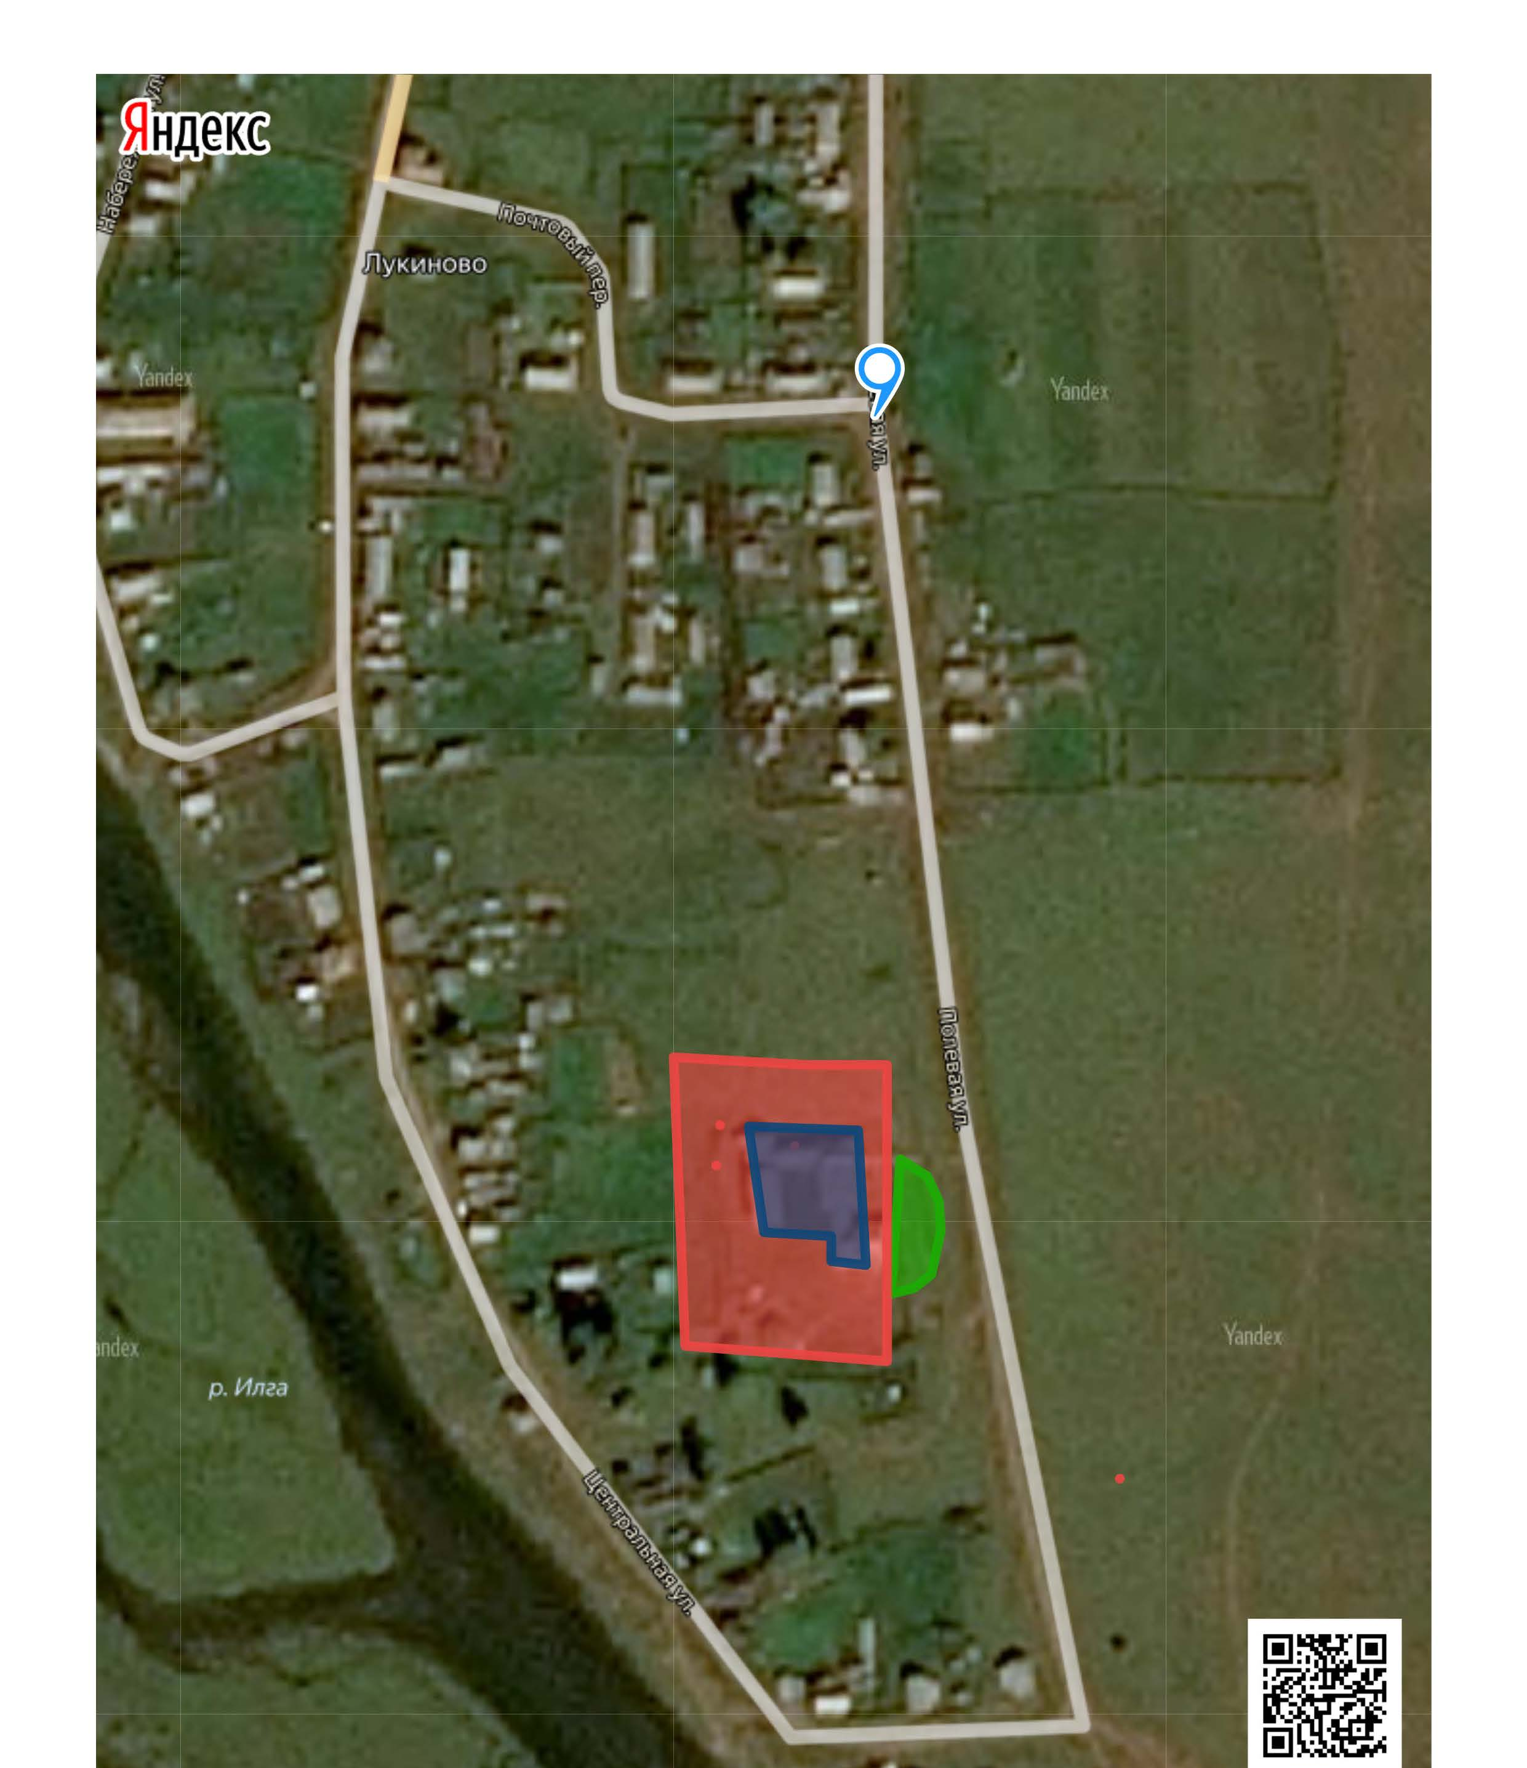
с.Лукиново, ул.Полевая, 17
граница прилегающей территории,на которой не допускается розничная
продажа алкогольной продукции;

организация;
обособленная территория организации

26.Областное государственное бюджетное учреждение здравоохранения «Жигаловская районная больница»
Лукиновский фельдшерский акушерский пункт
Юридический адрес: 666414, Иркутская область, Жигаловский район,
с.Лукиново, ул.Центральная,д. 22
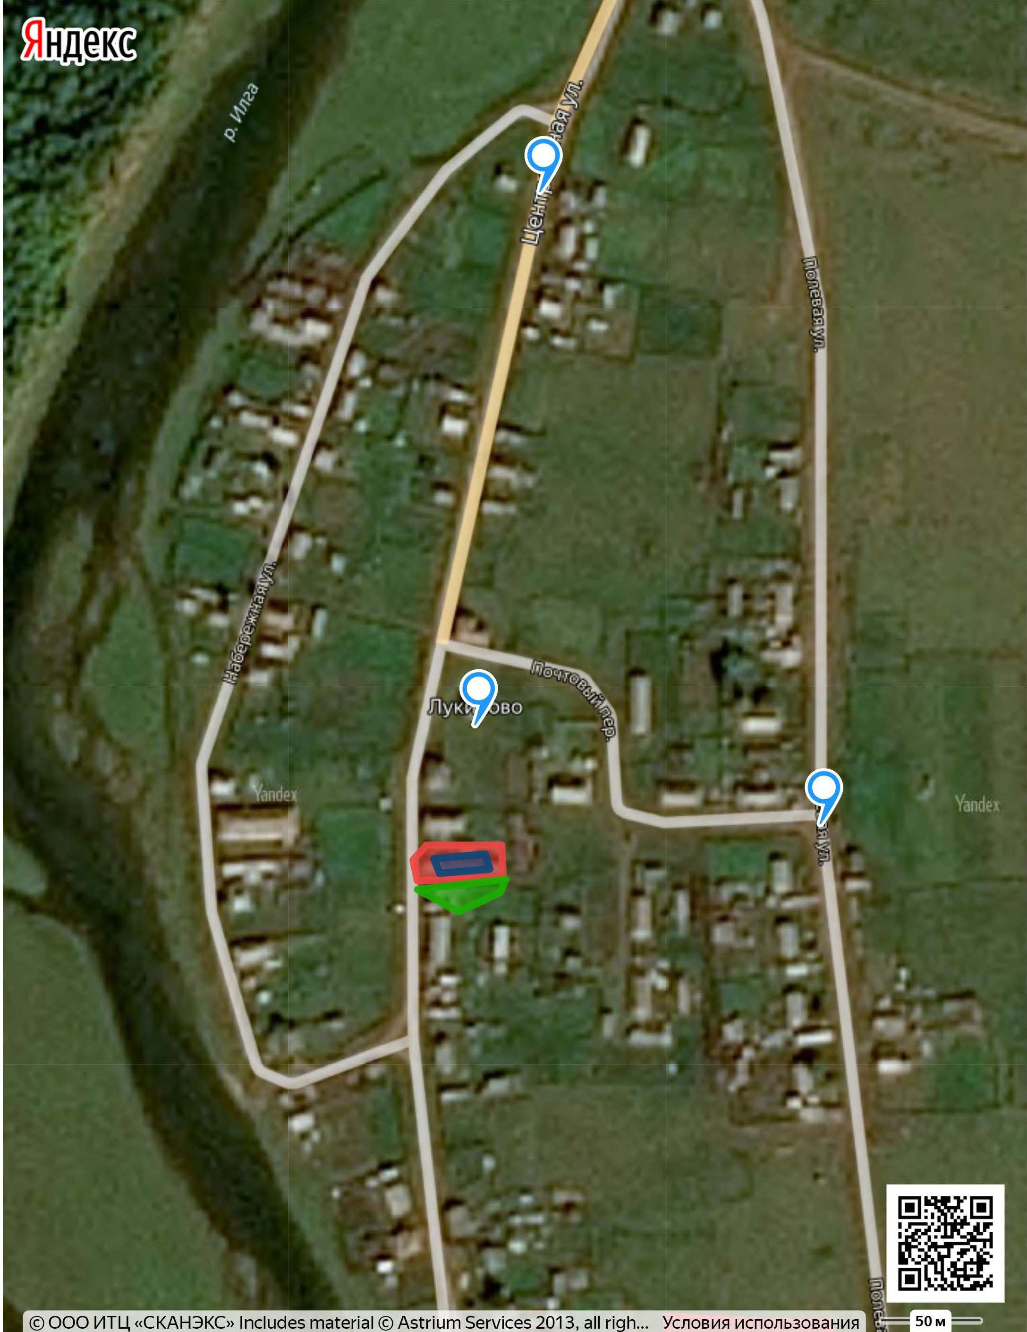
граница прилегающей территории,на которой не допускается розничная
продажа алкогольной продукции;
организация;

обособленная территория организации
27.Областное государственное бюджетное учреждение здравоохранения «Жигаловская районная больница»
Байдоновский фельдшерский акушерский пункт
Юридический адрес: 666414, Иркутская область, Жигаловский район,
д.Бачай, ул, Молодежная,д. 5-2

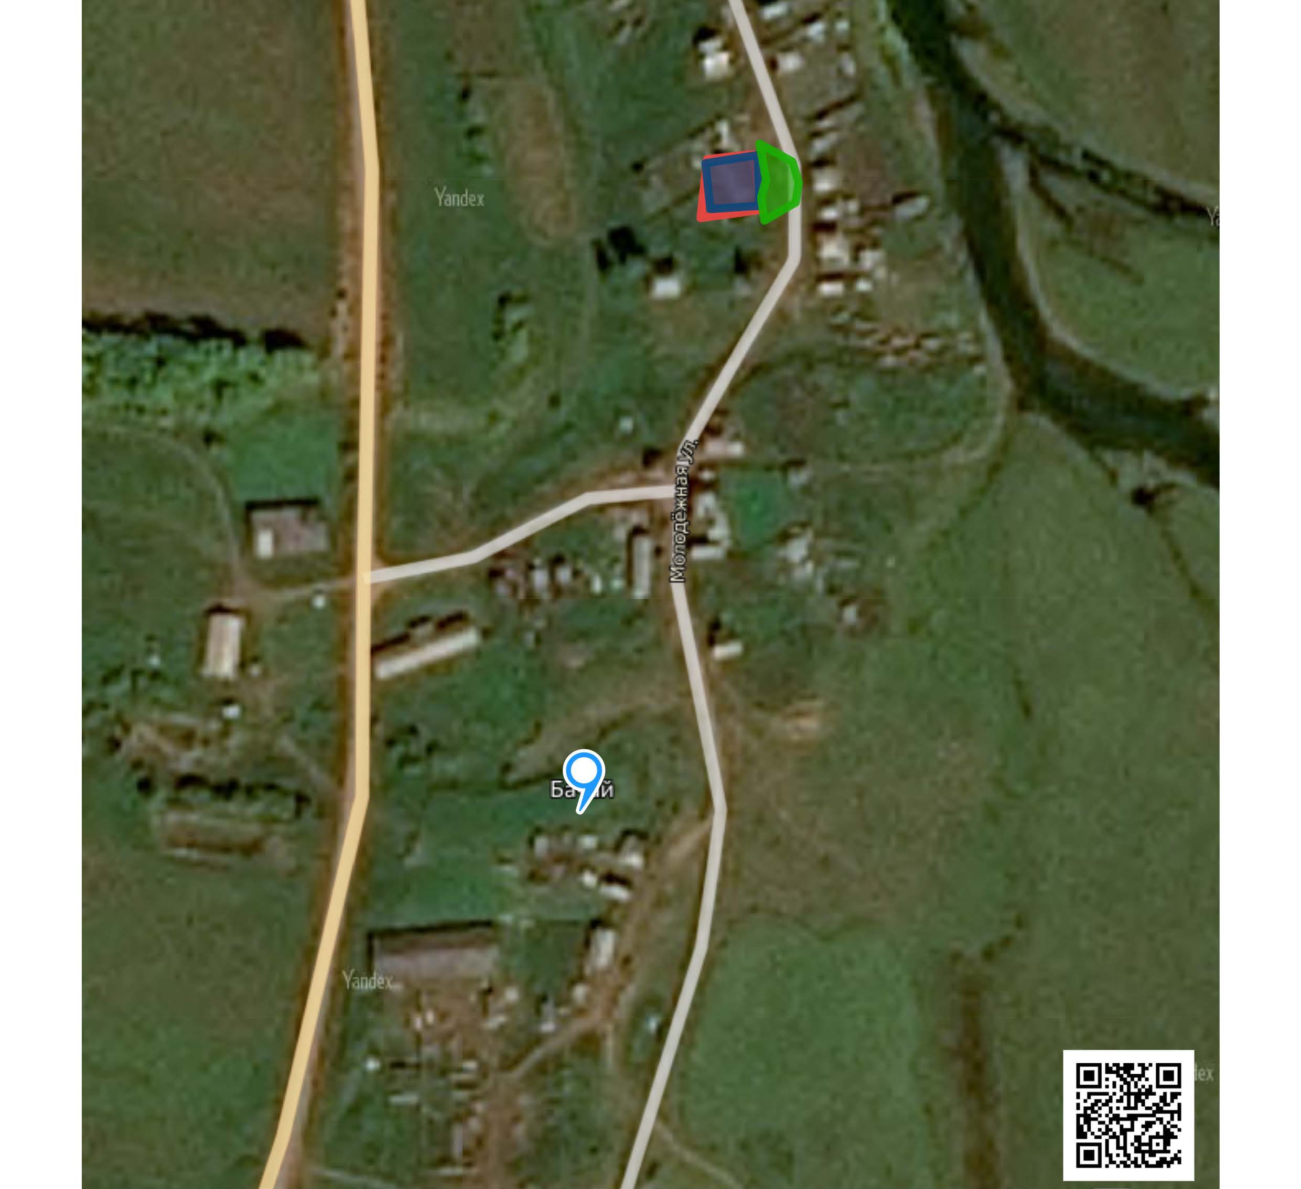

граница прилегающей территории,на которой не допускается розничная
продажа алкогольной продукции;
организация;

обособленная территория организации

28.Муниципальное казённое общеобразовательное учреждение
Петровская основная общеобразовательная школа
Юридический адрес: 666416, Иркутская область., Жигаловский район,
с.Петрово, ул.Ленская, 50

граница прилегающей территории,на которой не допускается розничная
продажа алкогольной продукции;

организация;
обособленная территория организации

29.Муниципальное казённое общеобразовательное учреждение
Воробьёвская начальная школа
Юридический адрес:666416, Иркутская область, Жигаловский район,
д. Воробьёва, ул. Таёжная, 38/2

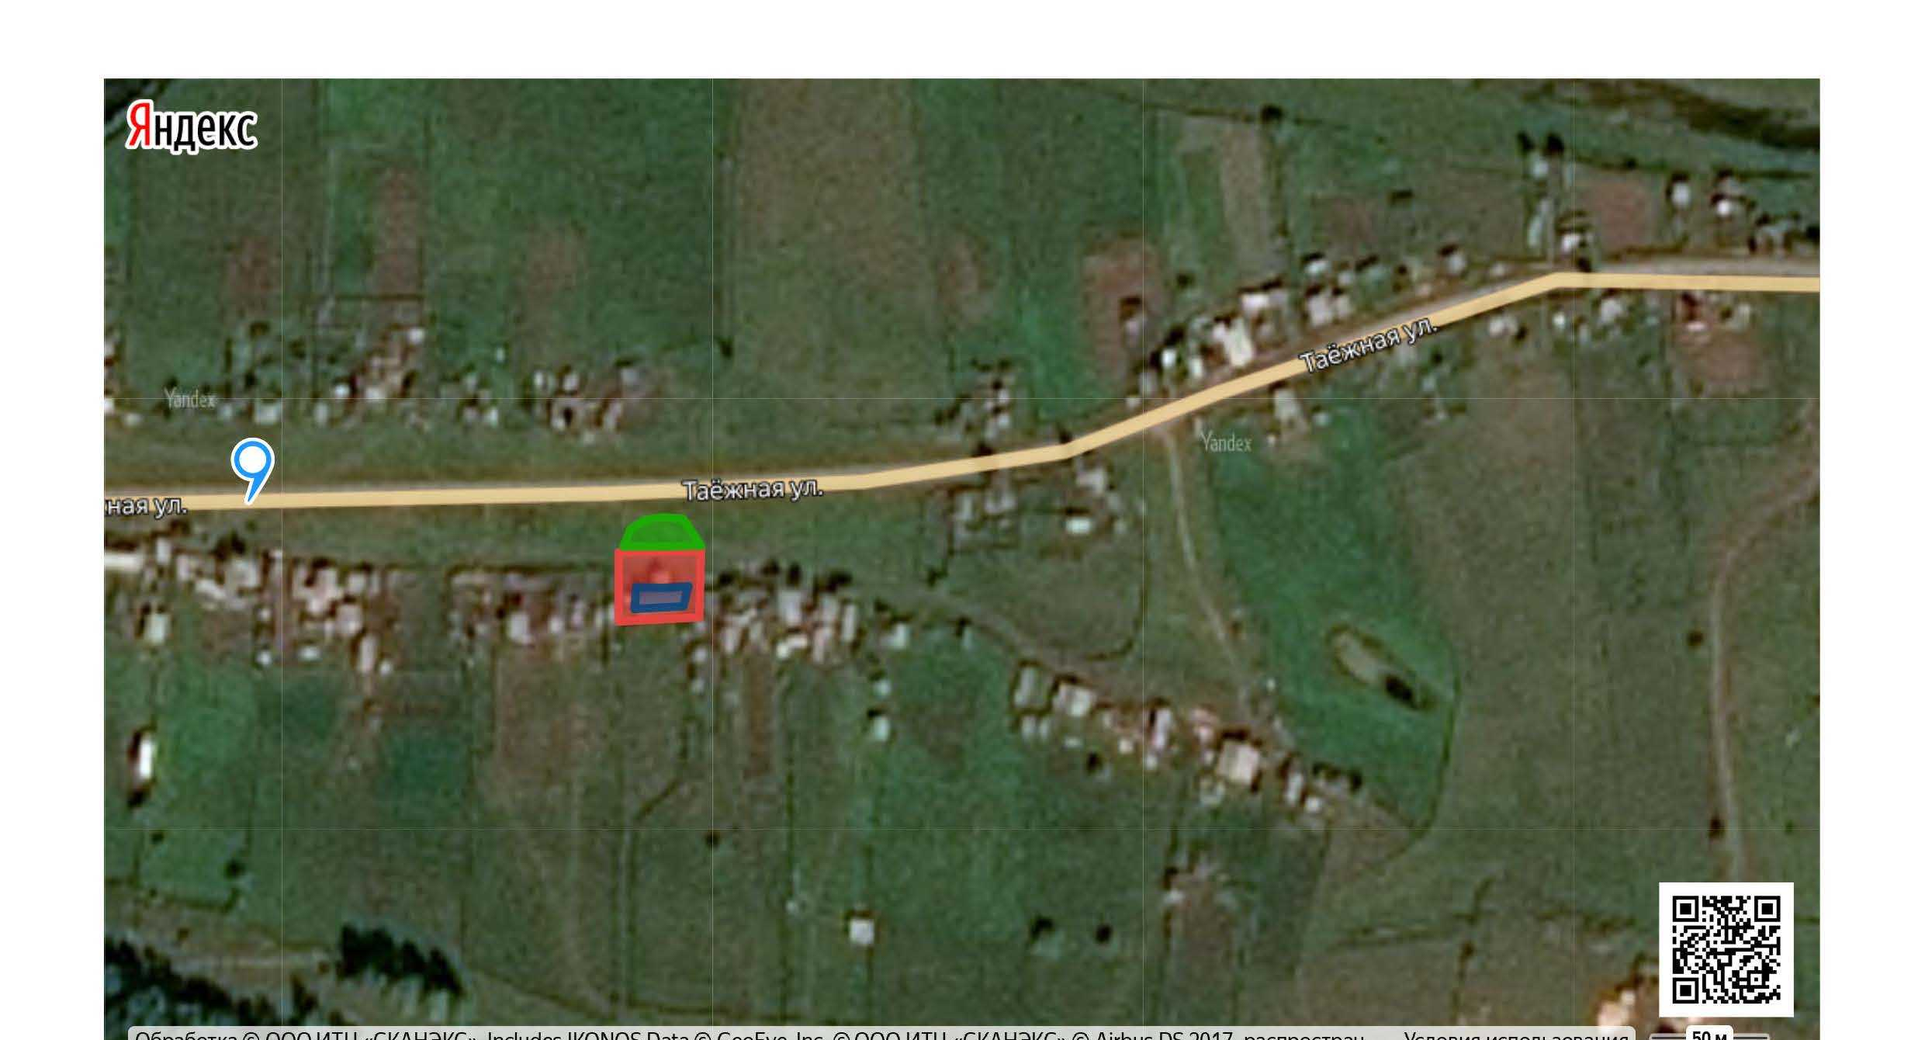

граница прилегающей территории,на которой не допускается розничная
продажа алкогольной продукции;
организация;

обособленная территория организации

30.Муниципальное казённое дошкольное учреждение детский сад «Солнышко»
Юридический адрес: 666416, Иркутская область,Жигаловский район,
с. Петрово, ул. Ленская, 69

граница прилегающей территории,на которой не допускается розничная
продажа алкогольной продукции;

организация;

обособленная территория организации

31Областное государственное бюджетное учреждение здравоохранения «Жигаловская районная больница»
Петровский фельдшерско-акушерский пункт
Юридический адрес: 666416, Иркутская область,Жигаловский район,
с. Петрово, ул. Ленская, 38/1)

граница прилегающей территории,на которой не допускается розничная
продажа алкогольной продукции;
организация;

обособленная территория организации

32.Областное государственное бюджетное учреждение здравоохранения «Жигаловская районная больница»
Воробьёвский фельдшерско-акушерский пункт
Юридический адрес: 666416, Иркутская область,Жигаловский район,
д. Воробьёва, ул. Таёжная, 14

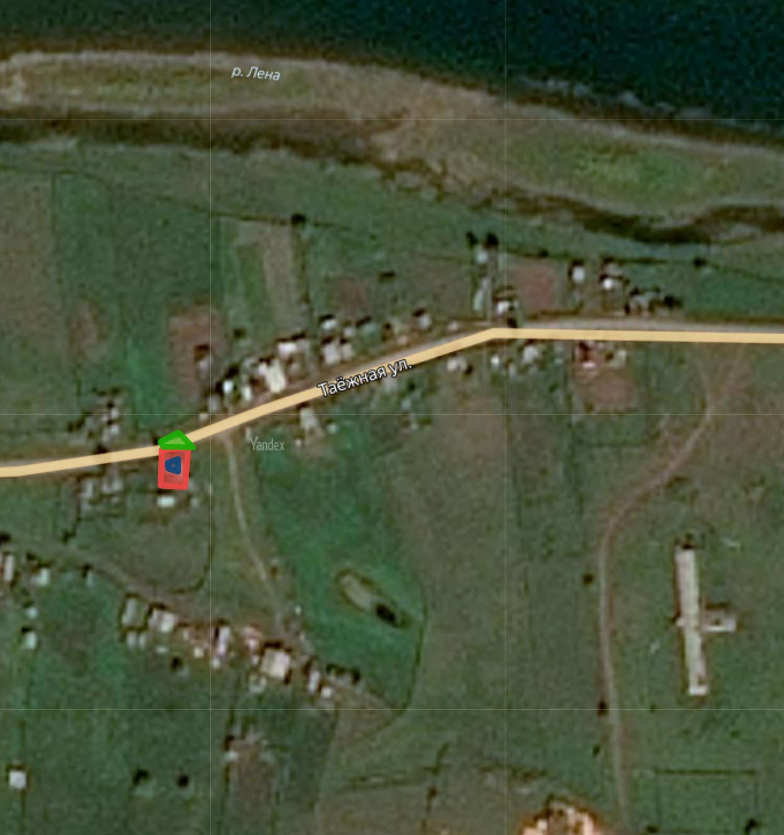

граница прилегающей территории,на которой не допускается розничная
продажа алкогольной продукции;
организация;
обособленная территория организации
33.Муниципальное казённое общеобразовательное учреждение
Рудовская средняя общеобразовательная школа
Юридический адрес: 666419, Иркутская область., Жигаловский район,
с.Рудовка, ул.Куйбышева, 15
граница прилегающей территории,на которой не допускается розничная
продажа алкогольной продукции;

организация;

обособленная территория организации

34.Муниципальное казённое общеобразовательное учреждение Рудовская средняя общеобразовательная школа, структурное подразделение
Пономаревская начальная школа
Юридический адрес: 666419 Иркутская область, Жигаловский район,
д.Пономарева, ул.Центральная,д. 31

граница прилегающей территории,на которой не допускается розничная
продажа алкогольной продукции;

организация;

обособленная территория организации

35.Муниципальное казённое дошкольное образовательное учреждение
детский сад № 10 «Родничок»
Юридический адрес: 666419, Иркутская область, Жигаловский район,
с.Рудовка, ул.Школьная, 7

граница прилегающей территории,на которой не допускается розничная
продажа алкогольной продукции;

организация;

обособленная территория организации

36.Областное государственное бюджетное учреждение здравоохранения «Жигаловская районная больница»
Рудовский фельдшерско-акушерский пункт
Юридический адрес: 666419 Иркутская область, Жигаловский район,
с.Рудовка, ул.Куйбышева,д. 35, пом.20

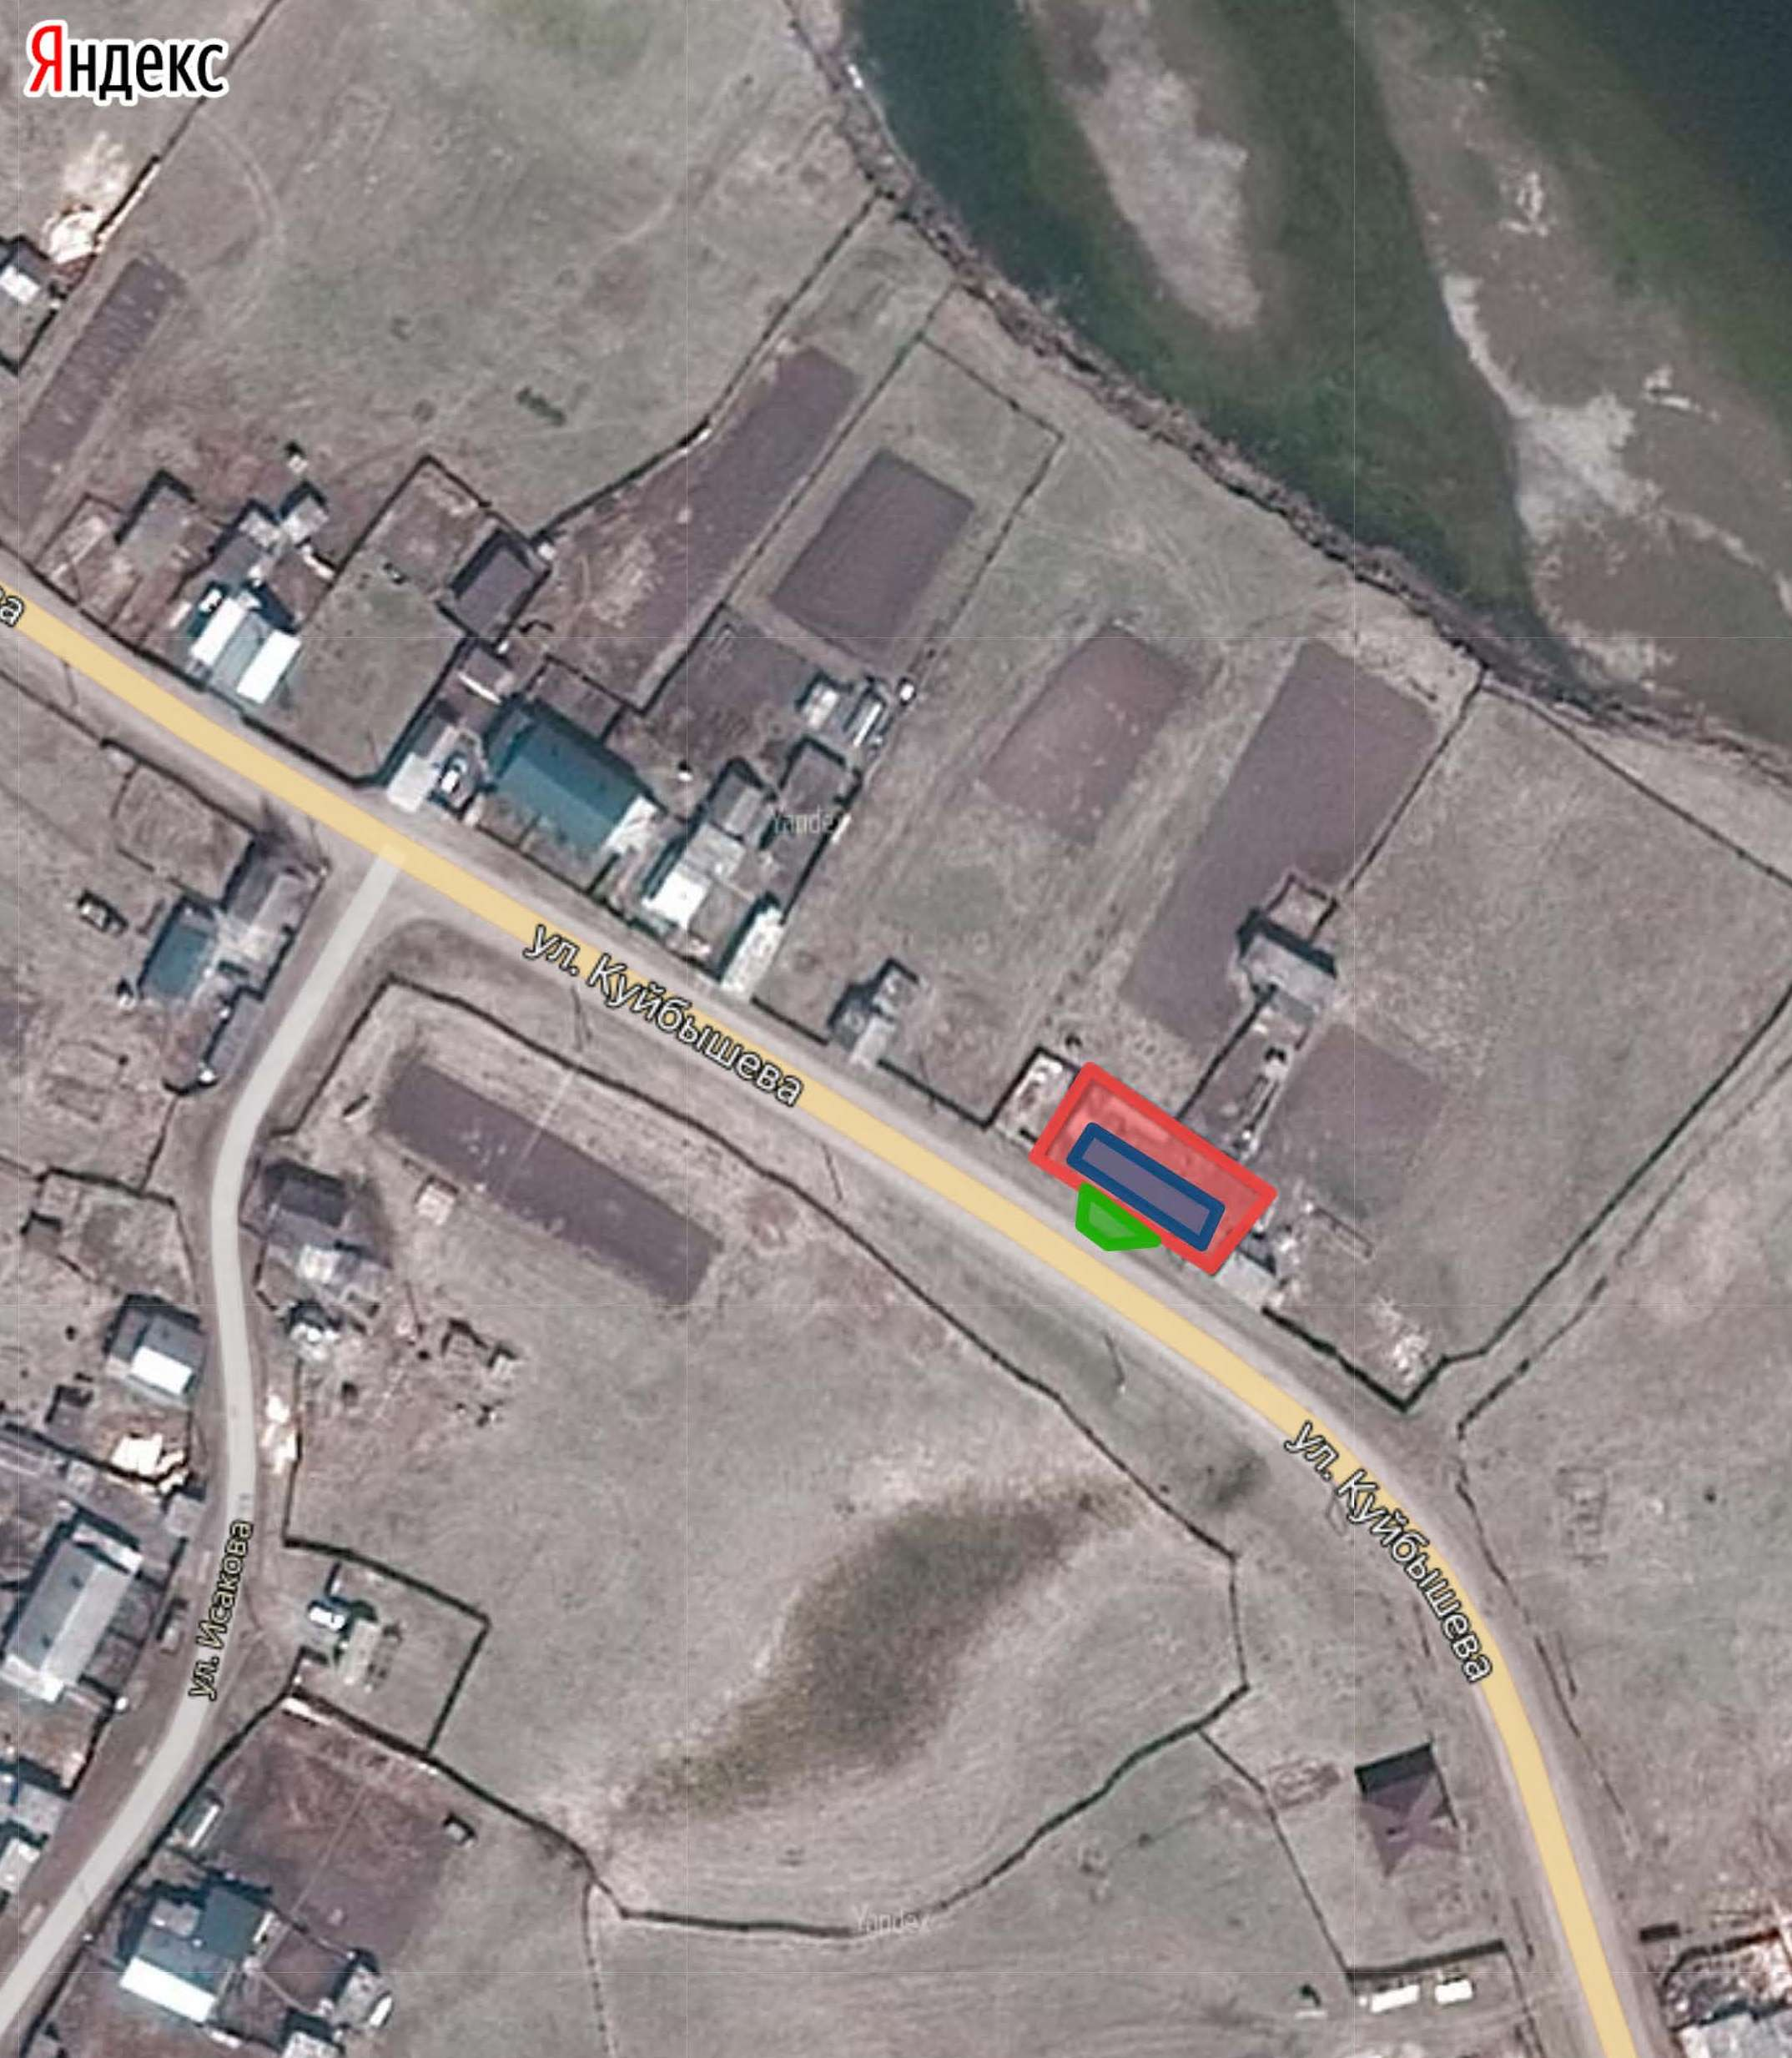
граница прилегающей территории,на которой не допускается розничная
продажа алкогольной продукции;
организация;

обособленная территория организации
37.Областное государственное бюджетное учреждение здравоохранения «Жигаловская районная больница»
Пономаревский фельдшерско-акушерский пункт
Юридический адрес 666419, Иркутская область, Жигаловский район ,
д.Пономарева, ул.Центральная,д. 17

граница прилегающей территории,на которой не допускается розничная
продажа алкогольной продукции;
организация;

обособленная территория организации

38.Муниципальное казённое общеобразовательное учреждение Тимошинская основная общеобразовательная школа
Юридический адрес: 666413, Иркутская область, Жигаловский район,
с.Тимошино, ул.Центральная , 8А

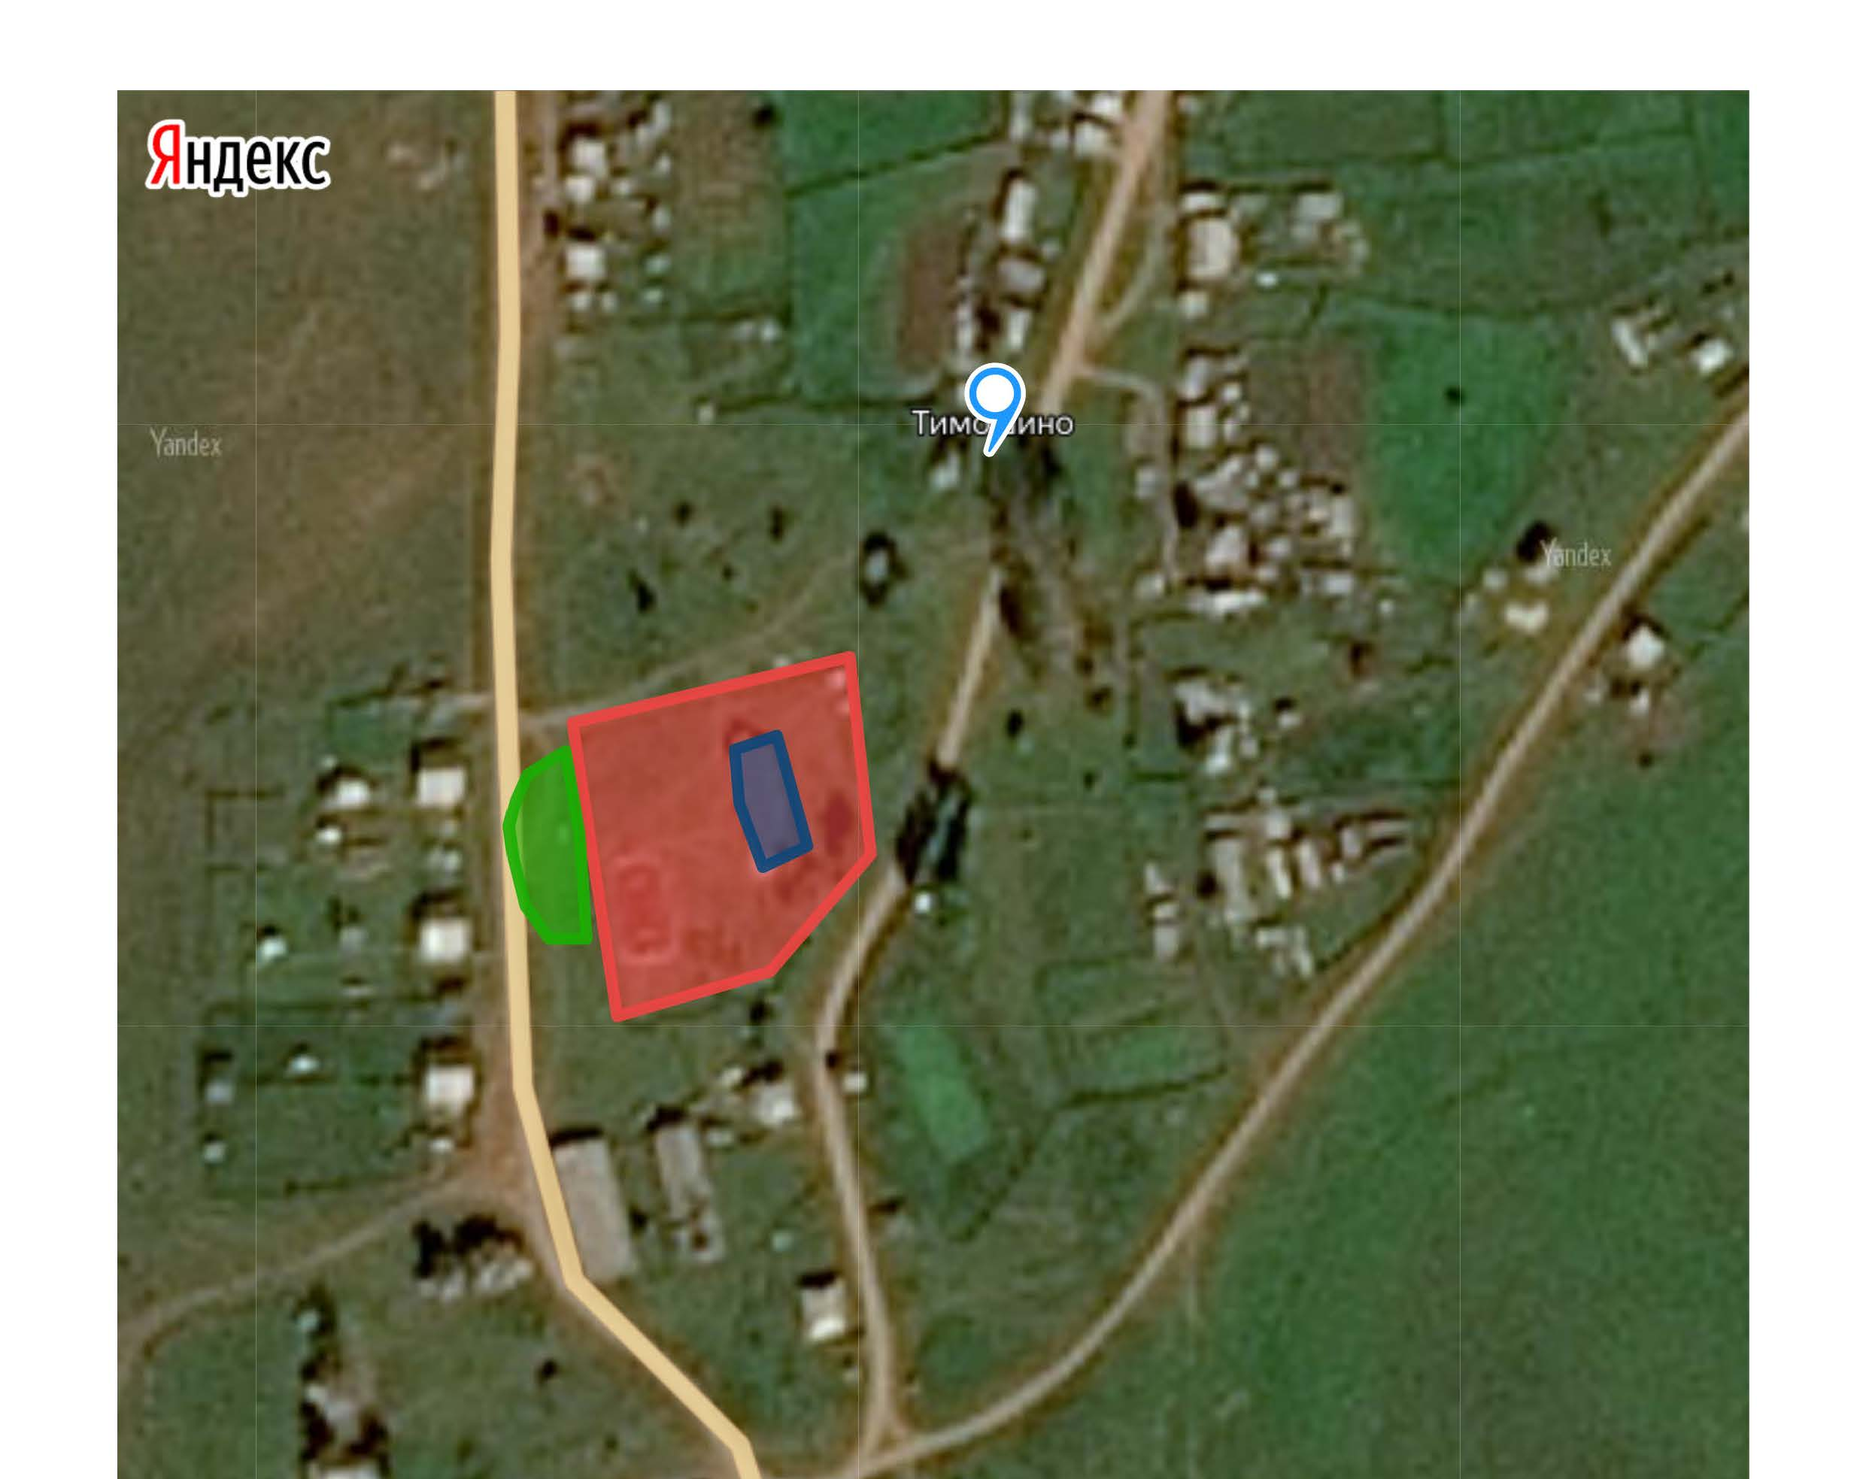

граница прилегающей территории,на которой не допускается розничная
продажа алкогольной продукции;

организация;

обособленная территория организации

39.Областное государственное бюджетное учреждение здравоохранения «Жигаловская районная больница»
Тимошинский фельдшерско-акушерский пункт
Юридический адрес: 666413, Иркутская область, Жигаловский район,
с.Тимошино, ул.Центральная, д. 290

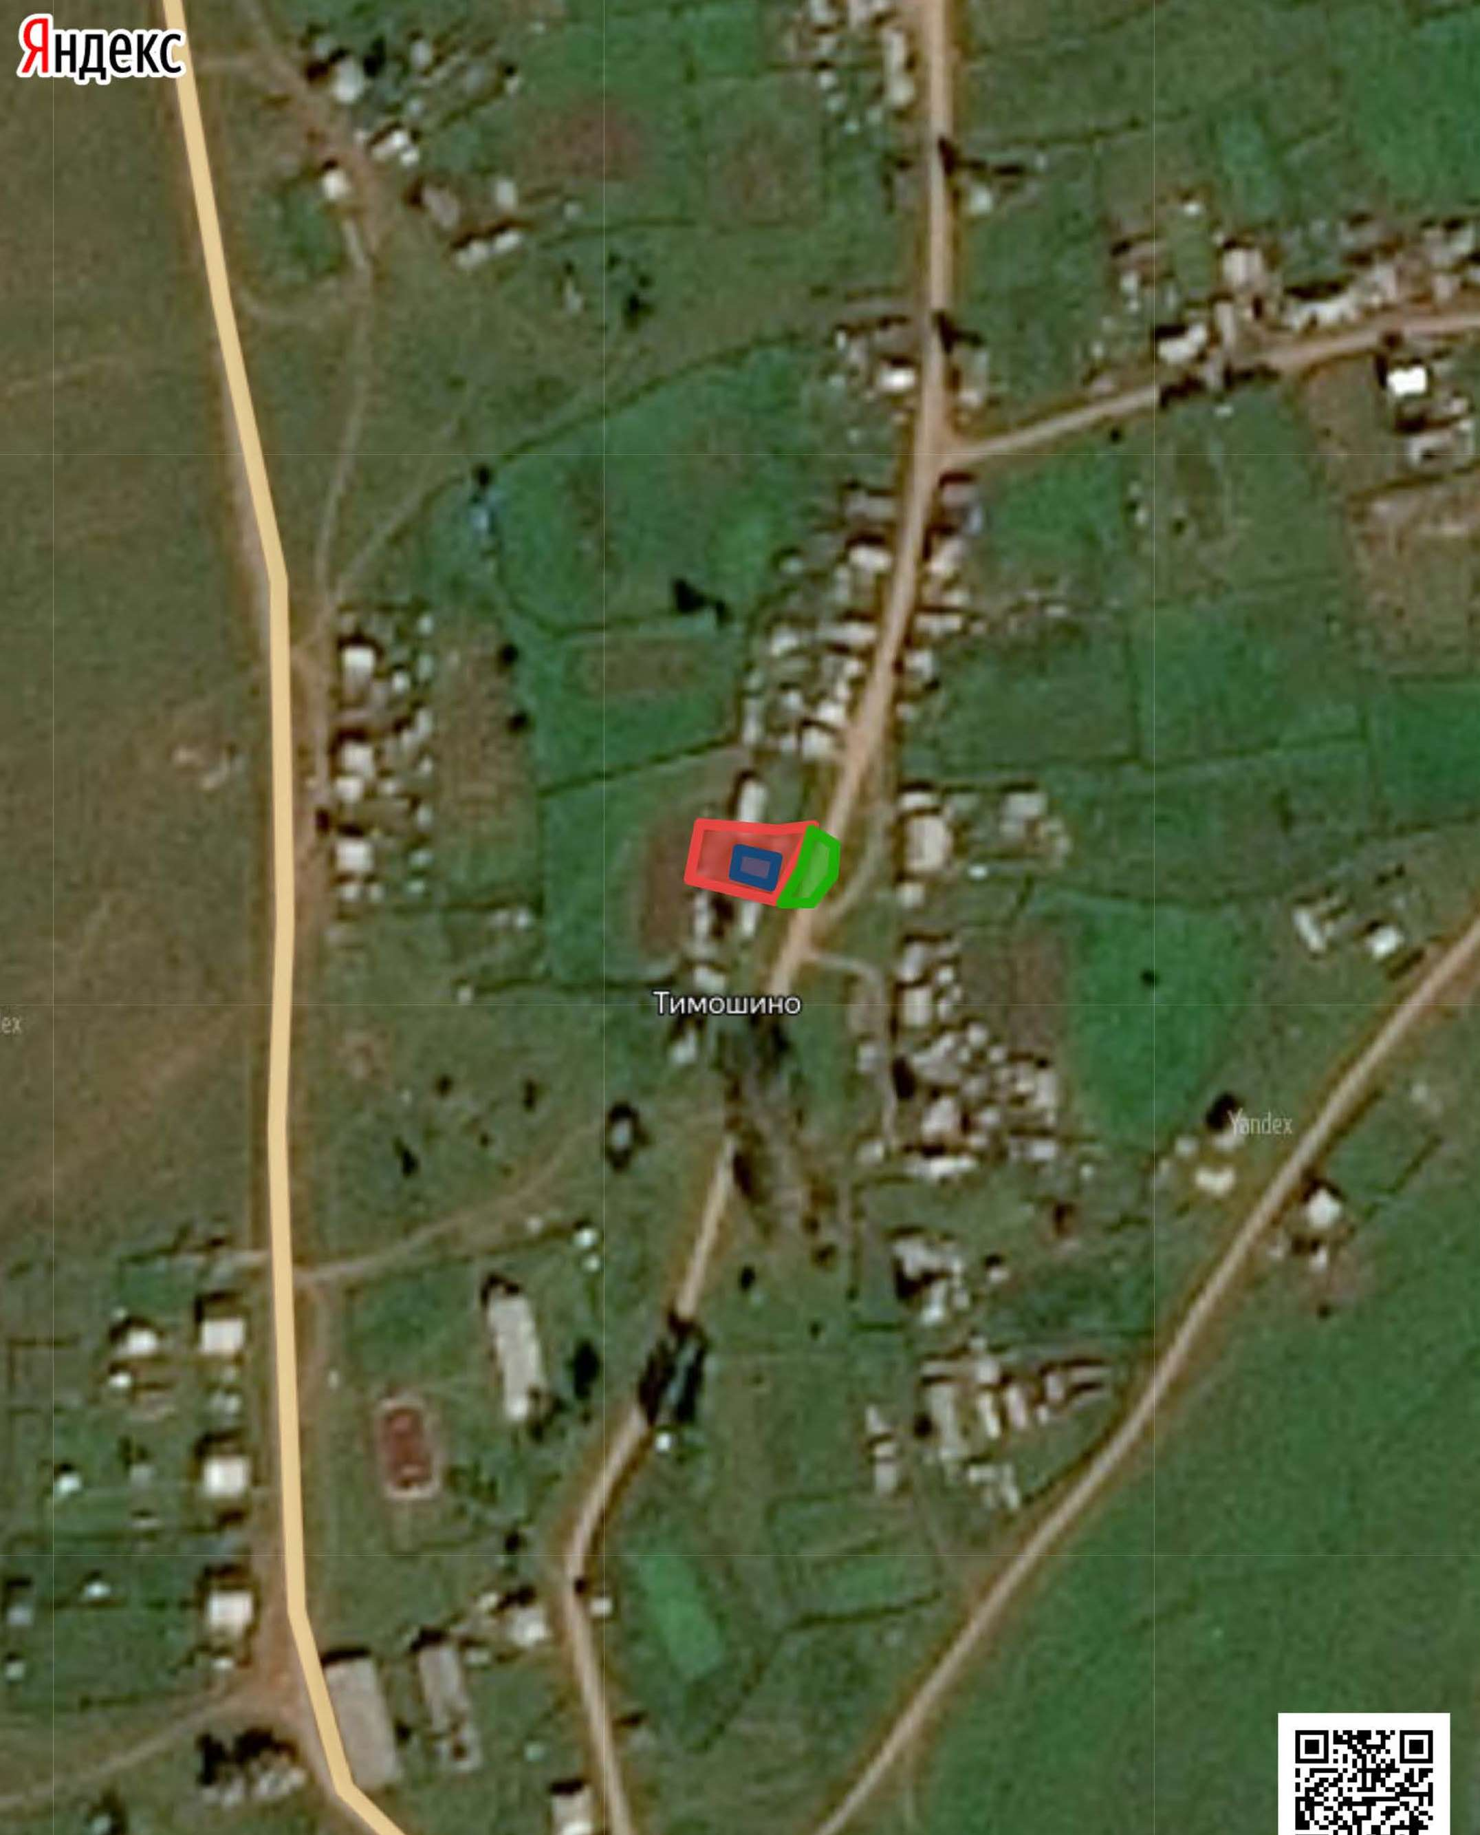

граница прилегающей территории,на которой не допускается розничная
продажа алкогольной продукции;

организация;

обособленная территория организации

40.Муниципальное казённое общеобразовательное учреждение
Тутурская средняя общеобразовательная школа
Юридический адрес: 666415, Иркутская область., Жигаловский район,
с.Тутура, ул Кооперативная 2А

граница прилегающей территории,на которой не допускается розничная
продажа алкогольной продукции;

организация;

обособленная территория организации

41.Муниципальное казённое дошкольное образовательное учреждение
детский сад № 5
Юридический адрес : 666415, Иркутская область., Жигаловский район,
с.Тутура, ул.Кооперативная, 60

граница прилегающей территории,на которой не допускается розничная
продажа алкогольной продукции;

организация;

обособленная территория организации

42.Областное государственное бюджетное учреждение здравоохранения «Жигаловская районная больница»
Тутурский фельдшерско-акушерский пункт
Юридический адрес: 666415, Иркутская область,Жигаловский район.
с.Тутура, ул.Кооперативная,д. 17

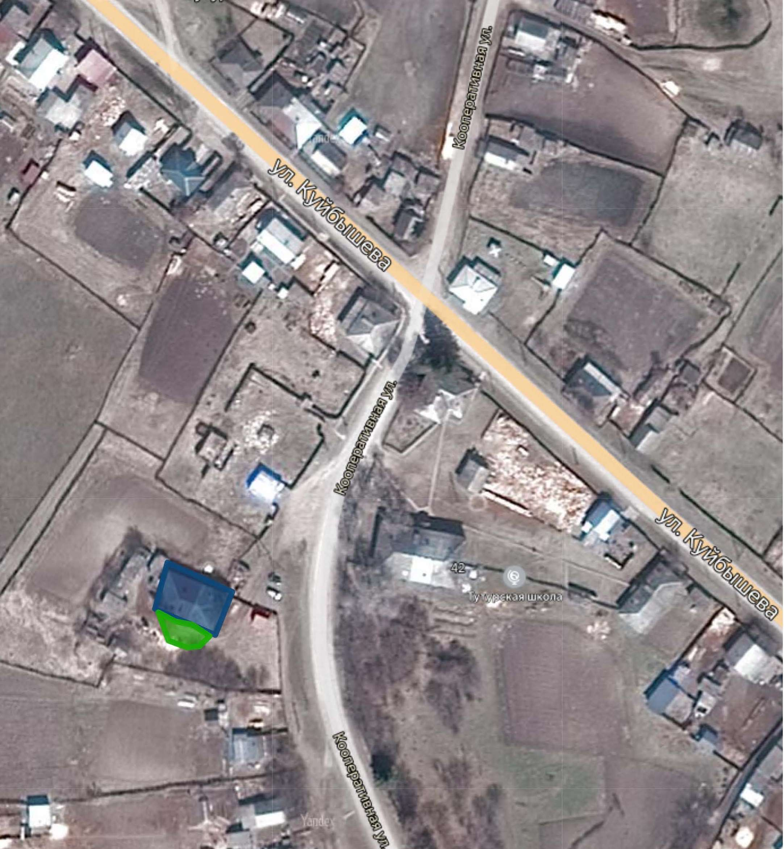
граница прилегающей территории,на которой не допускается розничная
продажа алкогольной продукции;

организация;

43.Муниципальное казённое общеобразовательное учреждение
Усть – Илгинская основная общеобразовательная школа
Юридический адрес:666420, Иркутская область, Жигаловский район,
с.Усть-Илга, ул.Молодёжная,20

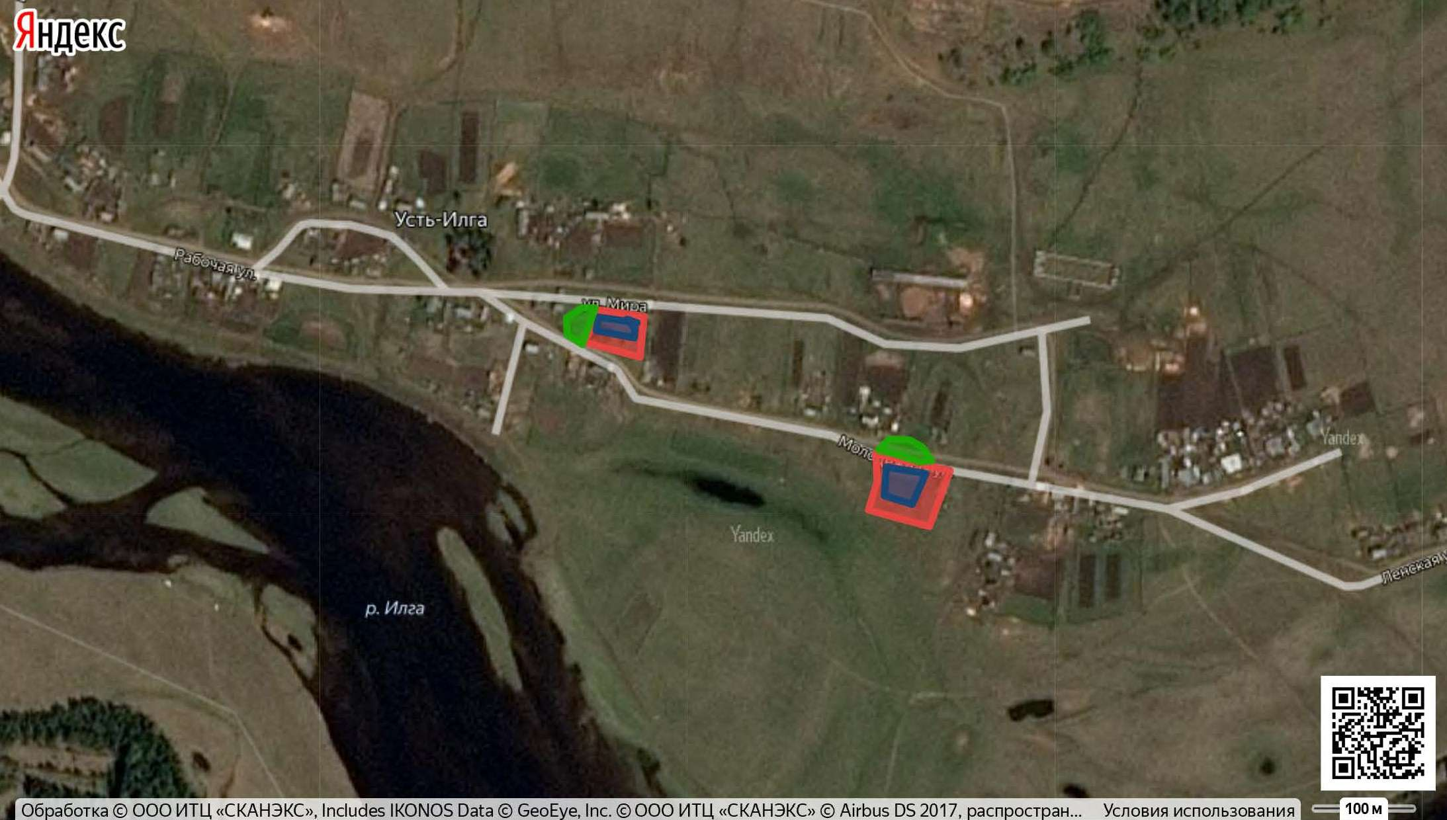

граница прилегающей территории,на которой не допускается розничная
продажа алкогольной продукции;

организация;

обособленная территория организации

44.Областное государственное бюджетное учреждение здравоохранения «Жигаловская районная больница»
Усть-Илгинский фельдшерско-акушерский пункт
Юридический адрес6 666420, Иркутская область, Жигаловский район,
с.Усть-Илга, ул.Молодежная,д. 9-1

граница прилегающей территории,на которой не допускается розничная
продажа алкогольной продукции;

организация;

обособленная территория организации

45.Муниципальное казенное общеобразовательное учреждение
Чиканская средняя общеобразовательная школа
Юридический адрес: 666417, Иркутская область,Жигаловский район,
с.Чикан,ул.Школьная д.1

граница прилегающей территории,на которой не допускается розничная
продажа алкогольной продукции;

организация;

обособленная территория организации

46.Муниципальное казённое дошкольное образовательное учреждение
детский сад №6
Юридический адрес: 666417, Иркутская область,Жигаловский район,
с.Чикан, ул. Магистральная д.8

граница прилегающей территории,на которой не допускается розничная
продажа алкогольной продукции;

организация;

обособленная территория организации

47.Муниципальное казенное общеобразовательное учреждение
Чиканская средняя школа, структурное подразделение
Якимовская начальная школа-сад
Юридический адрес: 666417, Иркутская область, Жигаловский район,
д. Якимовка, ул.Центральная д.29

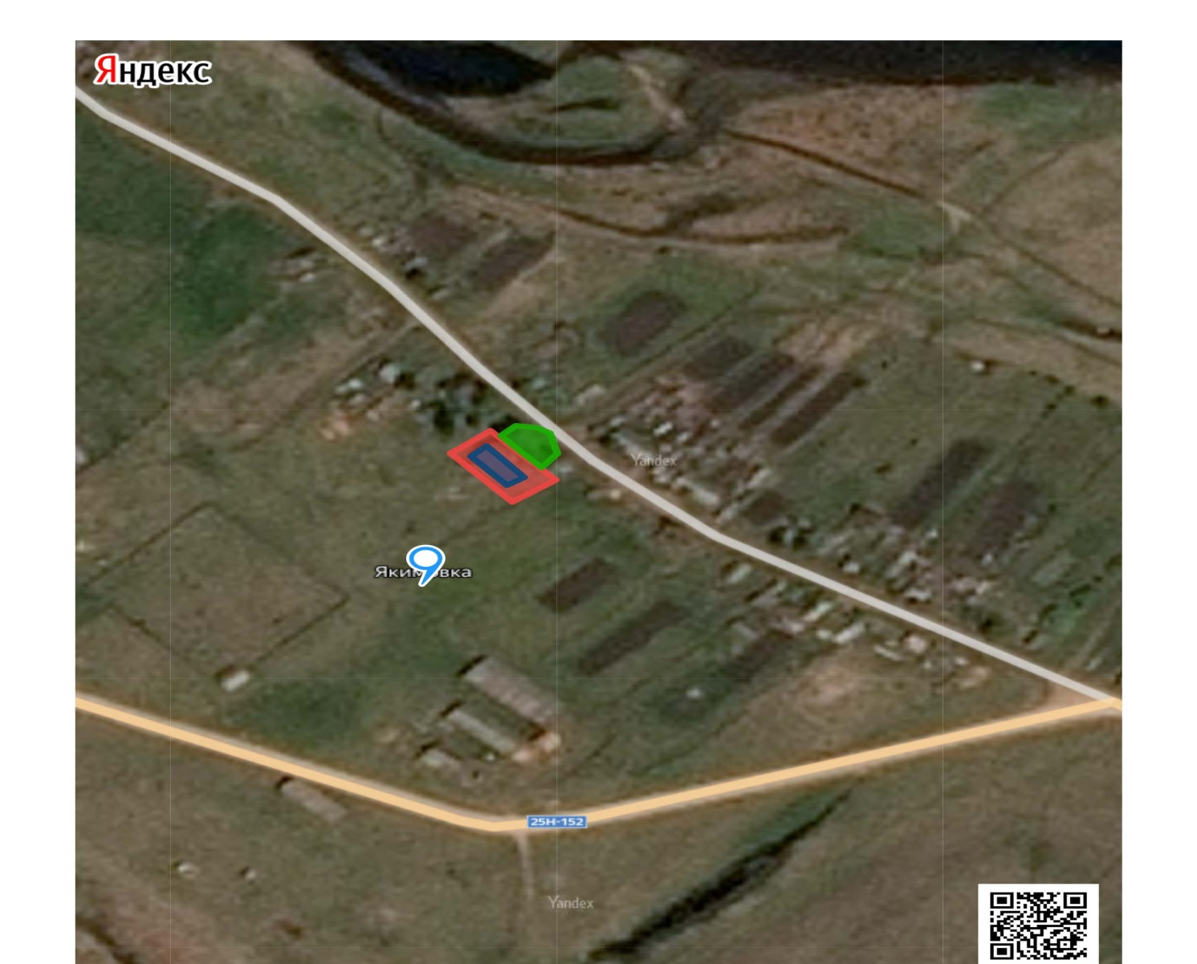

граница прилегающей территории,на которой не допускается розничная
продажа алкогольной продукции;

организация;

обособленная территория организации

48.Областное государственное бюджетное учреждение здравоохранения «Жигаловская центральная районная больница»
Чиканский фельдшерский -акушерский пункт
Юридический адрес6 666417, Иркутская область,Жигаловский район,
с.Чикан, ул. Магистральная д.2

граница прилегающей территории,на которой не допускается розничная
продажа алкогольной продукции;

организация;

